**MỤC LỤC**

CÁC TỪ VIẾT TẮT 3

LỜI CẢM ƠN 4

BẢN KẾ HOẠCH THỰC TẬP 5

NHẬN XÉT CỦA GIẢNG VIÊN HƯỚNG DẪN 7

Phần I. MỞ ĐẦU 8

1. **Lí do lựa chọn đề tài:** 8

2. **Mục đích nghiên cứu đề tài** 8

3. **Đối tượng và phạm vi đề tài** 8

4. **Nhiệm vụ nghiên cứu** 8

5. **Phương pháp nghiên cứu** 8

Phần II. NỘI DUNG 9

**Chương I – CƠ SỞ LÍ LUẬN** 9

**1.** **Giới thiệu sơ lược ngôn ngữ lập trình PHP** 9

**2.** **Giới thiệu HTML, CSS, JS, JQUERY,…** 13

**3.** **Giới thiệu Boostrap 3.5** 14

**Chương II – Website bán laptop** 15

**I – Xác lập hệ thống mới** 15

**1. Mục tiêu của hệ thống mới** 15

**2. Giải pháp cho hệ thống mới** 15

**3. Kế hoạch xây dựng hệ thống mới** 15

**II – Phân tích thiết kế hệ thống** 15

**1.** **Biều đồ usecase:** 15

***Hình 1.1: Biểu đồ usecase tổng quát hệ thống*** 16

***Hình 1.2. Biểu đồ usecase tổng quát hệ thống*** 17

***Hình 1.3: Biểu đồ usecase của quản trị viên*** 18

***Hình 1.4. Biểu đồ usecase của khách*** 19

***Hình 1.4. Biểu đồ usecase của thành viên*** 19

**2.** **Biểu đồ lớp** 19

***Hình 2. Biểu đồ lớp*** 20

**3.** **Mô hình hoạt động dựa trên biểu đồ trạng thái** 20

***Hình 3.1. Biểu đồ trạng thái đăng nhập*** 20

***Hình 3.2. Biểu đồ trạng thái đăng ký*** 21

***Hình 3.3. Biểu đồ trạng thái giỏ hàng*** 22

***Hình 3.4 Biểu đồ trạng thái thêm danh mục*** 22

***Hình 3.5. Biểu đồ trạng thái thêm sản phẩm*** 23

***Hình 3.6. Biểu đồ trạng thái thêm thành viên*** 23

**4.** **Biểu đồ tuần tự** 24

**4.1. Biểu đồ tuần tự cho chức năng đăng nhập** 24

***Hình 4.1 Biểu đồ tuần tự cho chức năng đăng nhập*** 24

**4.2 Biểu đồ tuần tự cho chức năng quản lý nhân viên** 24

***Hình 4.2 Biểu đồ tuần tự cho chức năng đăng ký*** 24

**4.3 Biểu đồ tuần tự cho chức năng giỏ hàng** 25

***Hình 4.3 Biểu đồ tuần tự cho chức năng giỏ hàng*** 25

**4.3.1 Biểu đồ tuần tự cho chức năng tiếp tục mua hàng** 25

***Hình 4.3.1 Biểu đồ tuần tự cho chức năng tiếp tục mua hàng*** 25

**4.4 Biểu đồ tuần tự cho chức năng thêm danh mục** 26

***Hình 4.4 Biểu đồ tuần tự cho chức năng thêm danh mục*** 26

**4.4.1 Biểu đồ tuần tự cho chức năng sửa danh mục** 26

***Hình 4.4.1 Biểu đồ tuần tự cho chức năng sửa danh mục*** 26

**4.4.2 Biểu đồ tuần tự cho chức năng xóa danh mục** 27

***Hình 4.4.2 Biểu đồ tuần tự cho chức năng sửa xóa danh mục*** 27

**4.5 Biểu đồ tuần tự cho chức năng thêm sản phẩm** 27

***Hình 4.5 Biểu đồ tuần tự cho chức năng thêm sản phẩm*** 27

**4.5.1 Biểu đồ tuần tự cho chức năng sửa sản phẩm** 28

***Hình 4.5.1 Biểu đồ tuần tự cho chức năng sửa sản phẩm*** 28

**4.5.2 Biểu đồ tuần tự cho chức năng xóa sản phẩm** 28

***Hình 4.5.2 Biểu đồ tuần tự cho chức năng xóa sản phẩm*** 28

**4.6 Biểu đồ tuần tự cho chức năng thêm thành viên** 28

***Hình 4.5.2 Biểu đồ tuần tự cho chức năng thêm thành viên*** 29

**4.6.1 Biểu đồ tuần tự cho chức năng sửa thành viên** 29

***Hình 4.6.1 Biểu đồ tuần tự cho chức năng sửa thành viên*** 29

**4.6.2 Biểu đồ tuần tự cho chức năng xóa thành viên** 30

**5.** **Thiết kế cơ sở dữ liệu** 30

**Bảng 5.1 Admin** 30

**Bảng 5.2 Category** 31

**Bảng 5.3 Orders** 31

**Bảng 5.4 Product** 32

**Bảng 5.5 Transaction** 32

**5.6 Users** 33

**6.** **Mô hình cơ sở dử liệu vật lí** 33

**CHƯƠNG III. DEMO SẢN PHẨM** 34

**1. Tool hỗ trợ** 34

**2. Giới thiệu** 34

**3.** **Chức năng cơ bản và hướng dẫn sử dụng( dành cho phân quyền admin)** 34

**3.1** **Màn hình đăng nhập** 34

**Hình 3.1.1 Màn hình trước khi đăng nhập** 35

**Hình 3.1.2. Trang quản trị** 36

**3.2** **. Quản lý danh mục** 36

**Hình 3.2.1. Màn hình quản lý danh mục** 36

**3.3. Quản lý sản phẩm** 36

**Hình 3.3.1. Màn hình quản lý sản phẩm** 37

**Hình 3.3.2. Màn hình thêm mới sản phẩm** 38

**3.4. Quản lý thành viên** 38

**Hình 3.4.1 Màn hình quản lý thành viên** 38

**Hình 3.4.2 Màn hình thêm mới thành viên thành viên** 39

**3.5. Quản lý đơn hàng** 39

**Hình 3.5.1 Màn hình quản lý đơn hàng** 39

**Hình 3.5.2 Màn hình thông tin đơn hàng** 40

**4. Giao diện người dùng (khách hàng)** 40

**4.1 Màn hình trang trủ** 40

**Hình 4.1 Màn hình trang trủ (khách hàng)** 41

**4.2 Màn hình sản phẩm** 41

**Hình 4.2 Màn hình sản phẩm(khách hàng)** 42

**4.3 Màn hình trang chi tiết sản phẩm** 43

**Hình 4.3 Màn hình chi tiết sản phẩm( khách hàng)** 43

**4.5 Màn hình đăng nhập** 44

**Hình 4.5 Màn hình đăng nhập( khách hàng)** 44

**4.6 Màn hình đăng ký** 44

**Hình 4.6 Màn hình đăng ký** 45

**4.7 Chức năng giỏ hàng** 45

**Hình 4.7 Màn hình giỏ hàng** 46

Phần III – KẾT LUẬN 47

LỜI CẢM ƠN 48

Tài liệu tham khảo 48

# 

# CÁC TỪ VIẾT TẮT

CSDL : Cơ Sở Dữ Liệu

UML : Unified Modeling Language

HTML : HyperText Markup Language

CSS : Cascading Style Sheets

PHP : **Hypertext Preprocessor**

TMĐT : Thương mại điện tử

# **LỜI CẢM ƠN**

Đầu tiên cho phép chúng em gửi lời cảm ơn chân thành tới Ban lãnh đạo cấp trường và cấp Khoa thuộc khoa công nghệ thông tin đã tạo điều kiện thuận lợi để chúng em thực hiện đề tài.

Tiếp theo, chúng em xin chân thành cảm ơn cô Vũ Lê Quỳnh Giang đã trực tiếp giảng dạy và hướng dẫn tận tình cho đề tài của chúng em.

Cuối cùng, chúng em xin cảm ơn những người bạn đã giúp đỡ chúng em trong quá trình hoành thành bài tập lớn này.

# **BẢN KẾ HOẠCH THỰC TẬP**

**Tên đề tài**: Xây dựng Website bán máy tính

**Sinh viên thực tập**: Trần Quý Tùng

Trịnh Trường Dũng

Thời gian thực tập: Từ ngày 26/2/2018 - 1/6/2018

|  |  |  |  |
| --- | --- | --- | --- |
| **TUẦN** | **NGÀY** | **Nội dung công việc** | **Kết quả-Sản phẩm** |
| 1 | **26/2 - 4/3** | - Lên ý tưởng, kế hoạch đề tài | * Hoàn thành |
| 2 | **5/3 - 8/3** | * Khảo sát quy trình hệ thống một số website bán hàng trực tuyến hiện nay. | * Hiểu được quy trình hoạt động của các website bán hàng * Tìm hiểu được bộ máy tổ chức tại cửa hàng và các chức năng |
| **9/3 - 11/3** | * Cài đặt Xampp, PHPStorm | Hoàn thành |
| 3 | **12/3 – 18/3** | * Phân tích thiết kế hệ thống * Xây dựng CSDL QLBH trên PhpMyadmin, Navicat | Hoàn thành |
| 4 | **19/3 - 25/3** | * Thiết kế giao diện trang Back-end | Xây dựng được trang chủ Amin |
| 5 | **26/3 – 31/3** | * Xây dựng các chức năng trang Admin   + Login, Logout  + Quản lý Sản phẩm  + Quản lý Danh mục | -Thực hiện được Login, Logout  - Hiển thị danh sách sản phẩm, danh mục  - Xây dựng được chức năng Thêm, Sửa, Xóa sản phẩm  - Xây dựng được chức năng Thêm, Sửa, Xóa danh mục |
| 6 | **1/4 - 8/4** | * Xây dựng các chức năng trang Admin   + Quản lý Thành viên  + Quản lý Kho hàng  + Trang chủ | - Hiển thị danh sách thành viên  - Xây dựng được chức năng Thêm, Sửa, Xóa thành viên  - Hiển thị được kho hàng  - Tính toán thông kê sản phẩm, Nhập thêm sản phẩm  - Hiển thị thống kê số sản phẩm, bình luận, thành viên |
| 7 | **9/4 – 15/4** | * Thiết kế giao diện trang Front-end | Hoàn Thành |
| 8 | **16/4 – 22/4** | * Xây dựng Trang chủ | * Hiển thị được đầy đủ danh sách sản phẩm mới * Phân trang * Xem chi tiết sản phẩm * Hiển thị theo danh mục sản phẩm |
| 9 | **22/4 – 29/4** | * Xây dựng chức năng Giỏ hàng | * Hiển thị được giỏ hàng, số lượng sản phẩm trong giỏ hàng * Số lượng sản phẩm đặt   hàng   * Tính toán được tổng tiền giỏ hàng |
| 10 | **30/4 – 6/5** | * Xây dựng chức năng Tìm kiếm | * Xây dựng được chức năng tìm kiếm theo tên |
| 12 | **7/5 - 13/5** | * Xây dựng chức năng Đặt hàng | Hoàn thành |
| 13 | **14/5 – 20/5** | * Xây dựng trang liên hệ, Vận chuyển | Chưa hoàn thiện |
| 14 | **21/5 – 27/5** | * Hoàn thiện sản phẩm | Hoàn thành |
| 15 | **28/5 – 3/5** | * Viết báo cáo * Làm silde * In đĩa | Hoàn thành |

# **NHẬN XÉT CỦA GIẢNG VIÊN HƯỚNG DẪN**

..................................................................................................................................................................................................................................................................................................................................................................................................................................................................................................................................................................................................................................................................................................................................................................................................................................................................................................................................................................................................................................................................................................................................................................................................................

*ThS* ***Vũ Lê Quỳnh Giang***

# **Phần I. MỞ ĐẦU**

1. **Lí do lựa chọn đề tài:**

* Cùng với sự phát triển như vũ bão của internet, thương mại điện tử (TMĐT) ngày nay không còn xa lạ nữa. Đã có những lời nhận định từ các chuyên gia trong và ngoài ngành rằng “TMĐT như một con sư tử đang ngủ yên chưa được đánh thức”. Và thực tế tiềm năng này không chỉ dừng lại ở ý nghĩa đối với khách hàng, doanh nghiệp mà nó bao gồm cả lời hứa hẹn về cơ hội việc làm cho không ít người.
* TMĐT là một trong những ngành có giá trị nhất để phát triển song hành cùng internet và có xu hướng phát triển nhảy vọt tại mọi quốc gia nơi nó từng được xây dựng. TMĐT có khả năng giúp ích rất nhiều cho những doanh nghiệp cả lớn lẫn nhỏ và người hưởng lợi nhất thường là khách hàng. Khách hàng sẽ mua được sản phẩm rẻ hơn, nhanh hơn, hiệu quả hơn và thuận lợi hơn.
* Một trong những mảng thú vị nhất chính là hoạt động TMĐT thông qua thiết bị di động. Hầu hết mọi người đều có điện thoại di động và hiện tại ngày càng nhiều người sở hữu điện thoại thông minh (smartphone), cũng như laptop nghĩa là khả năng truy cập vào các website TMĐT đang lớn hơn bao giờ hết. Điều này ẩn chứa một thông điệp tích cực về sự phát triển của TMĐT vì “vùng đất” này vẫn chưa được phát triển đầy đủ, nó đúng cả với những nơi khác trên thế giới. Việt Nam sẽ có cơ hội đổi mới lĩnh vực TMĐT nếu nắm bắt và khai thác tốt khoảng trống này.

1. **Mục đích nghiên cứu đề tài**

* Củng cố và bổ sung kiến thức đã học về môn Lập trình web. Qua đó, rèn luyện kỹ năng làm việc theo nhóm và tập làm quen với việc nghiên cứu khoa học.
* Tạo ra sản phẩm thân thiện, đơn giản và dễ sử dụng cho tất cả mọi người.

1. **Đối tượng và phạm vi đề tài**

* Đối tượng: PHP
* Phạm vi đề tài: Website bán laptop

1. **Nhiệm vụ nghiên cứu**

* Nghiên cứu về ngôn ngữ lập trình PHP và cấu trúc xây dựng một website hoàn chỉnh

1. **Phương pháp nghiên cứu**

* Nghiên cứu lý luận: Tham khảo và nghiên cứu một số trang web TMĐT trên cơ sở đó tiến hành xây dựng website bán laptop
* Phương pháp phân tích và tổng hợp.

**Phần II. NỘI DUNG**

**Chương I – CƠ SỞ LÍ LUẬN**

1. **Giới thiệu sơ lược ngôn ngữ lập trình PHP**

* **PHP** - viết tắt hồi quy của **"Hypertext Preprocessor"**, là một ngôn ngữ lập trình kịch bản được chạy ở phía server nhằm sinh ra mã html trên client. PHP đã trải qua rất nhiều phiên bản và được tối ưu hóa cho các ứng dụng web, với cách viết mã rõ rãng, tốc độ nhanh, dễ học nên PHP đã trở thành một ngôn ngữ lập trình web rất phổ biến và được ưa chuộng.
* PHP chạy trên môi trường Webserver và lưu trữ dữ liệu thông qua hệ quản trị cơ sở dữ liệu nên PHP thường đi kèm với Apache, MySQL.
* Apache là một phần mềm web server có nhiệm vụ tiếp nhận request từ trình duyệt người dùng sau đó chuyển giao cho PHP xử lý và gửi trả lại cho trình duyệt.
* MySQL cũng tương tự như các hệ quản trị cơ sở dữ liệu khác (Postgress, Oracle, SQL server...) đóng vai trò là nơi lưu trữ và truy vấn dữ liệu.

**PHP hoạt động như thế nào?**

* Khi người sử dụng gọi trang PHP, Web Server sẽ triệu gọi PHP Engine để thông dịch dịch trang PHP và trả kết quả cho người dùng như hình bên dưới.

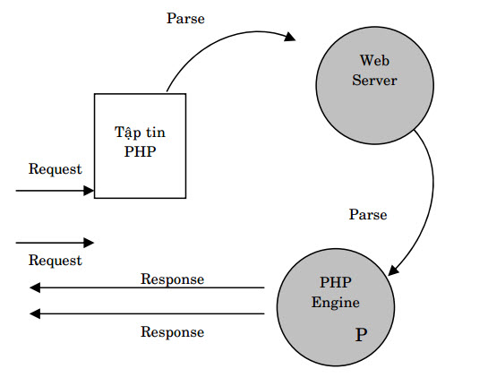

***Tại sao nên chọn ngôn ngữ PHP?***

* PHP cực kỳ đơn giản cho người mới học các ngôn ngữ lập trình, chính vì lý do này mà các trường đại học lớn hay bé đều dạy PHP là ngôn ngữ viết website động cho sinh viên chứ không phải là JSP & Servlet…
* Cung cấp các tính năng rất mạnh mẽ cho các người lập trình chuyên nghiệp.
* Tốc độ xử lý nhanh, luôn được cải tiến và là mã nguồn mở.
* Cũng tại vì dễ dàng tiếp cận nên có rất nhiều tài liệu trên mạng.
* PHP dùng được cho tất cả hệ điều hành và làm việc được không những với HTML mà còn có hình ảnh, file PDF, Flash movie…
* Dễ dàng kết nối tới rất nhiều cơ sở dữ liệu khác nhau mà nổi tiếng nhất là MySQL và Oracle.
* Tính bảo mật cao.
* Có rất nhiều Framework hỗ trợ PHP: Zend Framework, Yii Framework, CakePHP, CodeIgniter…
* Có rất nhiều CMC được xây dựng trên nền tảng PHP: Joomla, WordPress…

***Ngôn ngữ PHP và những ngôn ngữ khác***

Chúng ta đã từng nghe nói đến những ngôn ngữ khác như Python, ASP.NET... Có lẽ chúng ta cũng tự hỏi sự khác nhau giữa ngôn ngữ PHPvà những ngôn ngữ đó. Và cũng tự hỏi tại sao lại chọn ngôn ngữ PHP này mà không chọn một trong những ngôn ngữ kia. Có rất nhiều lý do và chúng ta hãy so sánh giữa ngôn ngữ PHP với những ngôn ngữ khác:

* **PHP**: là một ngôn ngữ lập trình máy chủ (Server) được tạo ra nhắm mục đích tạo ra các Website “động” có tính tương tác cao. Cấu trúc câu lệnh của PHP khá giống với hai ngôn ngữ khác là C và Pascal
* **ASP.NET** được phát triển bởi Microsoft nhằm mang lại cho các nhà phát triển một công cụ lập trình kịch bản để tạp ra các Website và ứng dụng trên nền tảng Web. Ngôn ngữ này là sự phát triển dựa trên nền tảng thành công của người “tiền nhiệm” ASP. Bạn có thể lập trình ASP.NET dựa trên bất kỳ ngôn ngữ .NET nào. Trước kia, sự thống trị của Microsoft trong lĩnh vực trình duyệt Web với Internet Explorer cũng là nguyên nhân khiến ASP.NET phát triển.
* **Python** là một ngôn ngữ lập trình thông dịch do Guido van Rossum tạo ra năm 1990. Python hoàn toàn tạo kiểu động và dùng cơ chế cấp phát bộ nhớ tự động; do vậy nó tương tự như Perl, Ruby, Scheme, Smalltalk, và Tcl. Python được phát triển trong một dự án mã mở, do tổ chức phi lợi nhuận Python Software Foundation quản lý.

***Thứ nhất: PHP và ASP.NET***

* ***Khả năng mở rộng của PHP và ASP.NET:***

PHP và ASP.NET đều có khả năng mở rộng rất cao. Hai ví dụ điển hình là các mạng xã hội cực kỳ nổi tiếng là Facebook (được xây dựng bằng PHP) và MySpace (viết bằng ASP.NET). Điều này nói lên rằng khả năng mở rộng của ASP.NET lẫn PHP là ngang nhau, miễn là các lập trình viên biết cách phải làm thế nào.

* *Khả năng hoạt động (Performance) của PHP so với ASP.NET*
* Khả năng hoạt động của hầu hết các Website hay ứng dụng Web được đánh giá bởi sự tương tác giữa mã nguồn, cơ sở dữ liệu và máy chủ. Hầu hết các ứng dụng Web được viết bằng PHP theo nguyên tắc
* LAMP, tức là: Linux (Hệ điều hành), Apache (Máy chủ), MySQL (Cơ sở dữ liệu) và PHP (Ngôn ngữ lập trình). Cấu trúc LAMP rất phổ biến trong phát triển Web, do đó, nó đã được tối ưu hóa khả năng hoạt động của mình.
* Cơ sở dữ liệu thường được sử dụng trong ASP.NET là MSSQL (Microsoft SQL Server) (Bạn hoàn toàn có thể dùng MySQL thay thế). Không có nhiều sự thay đổi về khả năng hoạt động giữa 2 cấu trúc PHP+MySQL với ASP.NET+MSSQL.
* Một yếu tố khác ảnh hưởng đến khả năng hoạt động là Hệ điều hành và định dạng hệ thống được sử dụng trên máy chủ. Nhiều cuộc thử nghiệm đã chỉ ra rằng Linux với định dạng ext4 hoạt động tốt hơn Windows với định dạng NTFS. Kết quả là, PHP hoạt động trên Host tốt hơn ASP.NET.
* ***Sự hỗ trợ (Support) giữa 2 ngôn ngữ ASP.NET và PHP***
* PHP là một trong những ngôn ngữ lập trình nổi tiếng nhất trên thế giới. Có rất nhiều cộng đồng phát triển mã nguồn mở đang hàng ngày cải tiến ngôn ngữ PHP. Với người mới học PHP hay đã lành nghề thì bạn sẽ không gặp khó khăn nếu có thắc mắc về PHP cần giải đáp
* ASP.NET là tài sản của Microsoft. Mặc dù bạn có thể thấy được rất nhiều các diễn đàn, website giúp đỡ về ngôn ngữ này nhưng chắc chắc chắn là số lượng sẽ không bao giờ bì được với PHP.

***Thứ hai: PHP và Python***

* ***Điểm giống nhau giữa Python và PHP***
* Vì cùng đối đầu nhau trên “mặt trận” lập trình, nên cả hai đều có một vài điểm chung. Sau đây là những điểm tương đồng giữa Python và PHP.
* Cả hai đều là open–source và được phát triển không ngừng bởi các cộng đồng khác nhau trên thế giới.
* Đơn giản và cú pháp dễ đọc là điểm nổi bật của cả hai.
* Python và PHP được gọi là các **scripting language** (ngôn ngữ lập trình kịch bản).
* Tài liệu cho cả hai ngôn ngữ được xác định rõ ràng.
* Rất nhiều các framework và extension được phát triển cho Python và PHP.
* Hỗ trợ gần như tất cả các IDE trên mọi hệ điều hành.
* Cả hai đều rất linh hoạt.
* ***Điểm khác nhau giữa Python và PHP***
* Và để đối đầu với nhau thì chúng cần có “vũ khí” riêng. Cùng điểm nhanh sự khác biệt nào.
* Python là hướng khía cạnh (AOP), trong khi PHP là hướng đối tượng (OOP).
* PHP được mã hoá chặt chẽ, Python rất linh hoạt.
* Python hỗ trợ phát triển full-stack, PHP được sử dụng rộng rãi trong back-end cho trang web.

- Cú pháp PHP tương tự như ngôn ngữ C, các ký hiệu khác nhau được sử dụng để tích hợp mã, trong khi Python được tích hợp bằng cách sử dụng phím space và tab hơn là các ký hiệu.

* Python liên kết với hầu hết các công nghệ, trong khi PHP vẫn chỉ sử dụng trong phát triển web.
  + Cần các công cụ bảo mật bổ sung cho PHP để phát triển một ứng dụng, còn ngôn ngữ Python có tính bảo mật cao.
* Các gói bổ sung được thêm vào môi trường phát triển python, trong khi PHP tự động tải theo yêu cầu.

1. **Giới thiệu HTML, CSS, JS, JQUERY,…**

* **HTML:** (tiếng Anh, viết tắt cho HyperText Markup Language, hay là "Ngôn ngữ Đánh dấu Siêu văn bản") là một ngôn ngữ đánh dấu được thiết kế ra để tạo nên các trang web với các mẩu thông tin được trình bày trên World Wide Web.
* **CSS**: là Cascading Style Sheets được dùng để miêu tả cách trình bày các tài liệu viết bằng ngôn ngữ [HTML](https://vi.wikipedia.org/wiki/HTML) và [XHTML](https://vi.wikipedia.org/wiki/XHTML).
* **Javascript**: là một ngôn ngữ lập trình kịch bản dựa vào đối tượng phát triển có sẵn hoặc tự định nghĩa ra, javascript được sử dụng rộng rãi trong các ứng dụng Website.
* **Jquery**: là một thư viện được xây dựng từ Javascript nhằm giúp lập trình viên xây dựng những chức năng có sử dụng Javascript trở nên dễ dàng hơn.

1. **Giới thiệu Boostrap 3.5**

* **Bootstrap** là 1 framework HTML, CSS, và JavaScript cho phép người dùng dễ dàng thiết kế website theo 1 chuẩn nhất định, tạo các website thân thiện với các thiết bị cầm tay như mobile, ipad, tablet,...
* Tại sao chúng ta nên sử dụng Bootrap:

Bootstrap là một trong những framework được sử dụng nhiều nhất trên thế giới để xây dựng nên một website. Bootstrap đã xây dựng nên 1 chuẩn riêng và rất được người dùng ưa chuộng. Chính vì thế, chúng ta hay nghe tới một cụm từ rất thông dụng "Thiết kế theo chuẩn Bootstrap".

Từ cái "chuẩn mực" này, chúng ta có thể thấy rõ được những điểm thuận lợi khi sử dụng Bootstrap.

* Rất dễ để sử dụng: Nó đơn giản vì nó được base trên HTML, CSS và Javascript chỉ cẩn có kiến thức cơ bản về 3 cái đó là có thể sử dụng bootstrap tốt.
* Responsive: Bootstrap xây dựng sẵn reponsive css trên các thiết bị Iphones, tablets, và desktops. Tính năng này khiến cho người dùng tiết kiệm được rất nhiều thời gian trong việc tạo ra một website thân thiện với các thiết bị điện tử, thiết bị cầm tay.
* Tương thích với trình duyệt: Nó tương thích với tất cả các trình duyệt (Chrome, Firefox, Internet Explorer, Safari, and Opera). Tuy nhiên, với IE browser, Bootstrap chỉ hỗ trợ từ IE9 trở lên. Điều này vô cùng dễ hiểu vì IE8 không support HTML5 và CSS3.

**Chương II – Website bán laptop**

**I – Xác lập hệ thống mới**

**1. Mục tiêu của hệ thống mới**

- Xây dựng website bán laptop đầy đủ

**2. Giải pháp cho hệ thống mới**

- Xây dựng website bằng ngôn ngữ PHP

**3. Kế hoạch xây dựng hệ thống mới**

- Thiết kế lại giao diện thân thiện với người dùng, tạo các chức năng mua hàng, quản lý sản phẩm, quản lý người dùng, quản lý hóa đơn.

**II – Phân tích thiết kế hệ thống**

1. **Biều đồ usecase:**

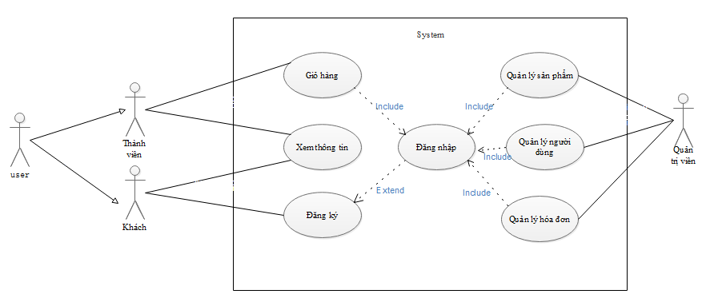

***Hình 1.1: Biểu đồ usecase tổng quát hệ thống***

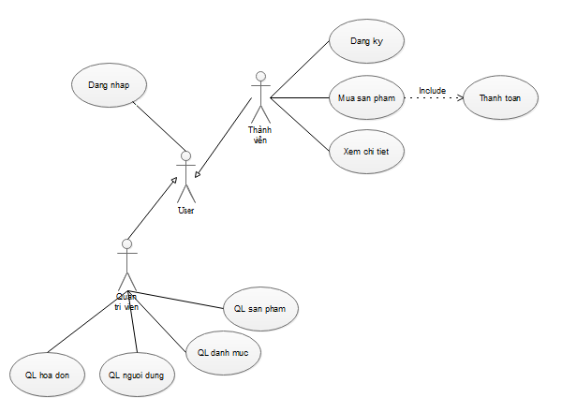

***Hình 1.2. Biểu đồ usecase tổng quát hệ thống***

**Tác nhân (actor)**

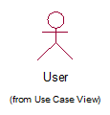Người dùng là tác nhân trực tiếp tác động lên hệ thống,là người có khả năng thực hiện các thao tác như: xem sản phẩm hoặc mua hàng…

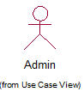

Người quản lý là tác nhân có quyền cao nhất trong hệ thống, có toàn quyền quản lý như quản lý đơn hàng và có quyền tạo mới tài khoản.

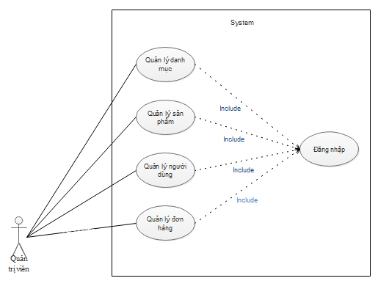

***Hình 1.3: Biểu đồ usecase của quản trị viên***

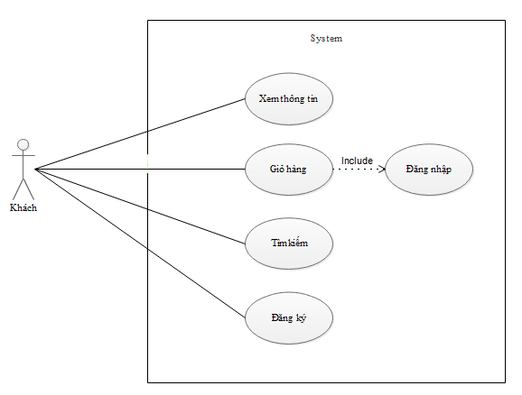

***Hình 1.4. Biểu đồ usecase của khách***

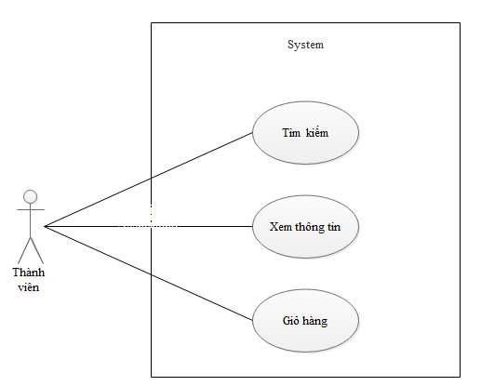

***Hình 1.4. Biểu đồ usecase của thành viên***

1. **Biểu đồ lớp**

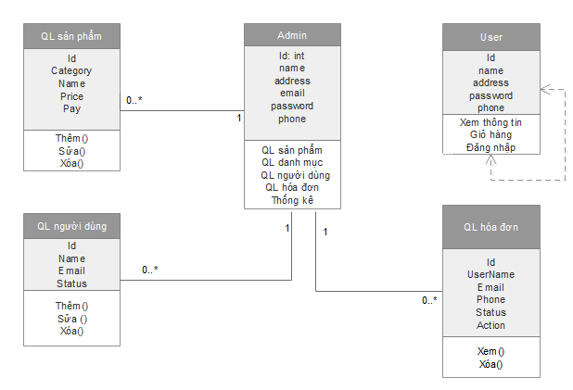

***Hình 2. Biểu đồ lớp***

1. **Mô hình hoạt động dựa trên biểu đồ trạng thái**

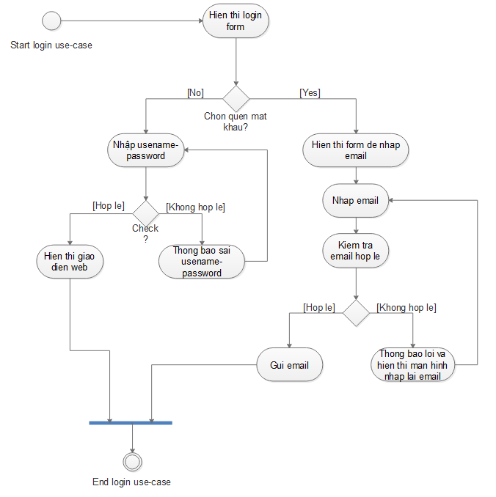

***Hình 3.1. Biểu đồ trạng thái đăng nhập***

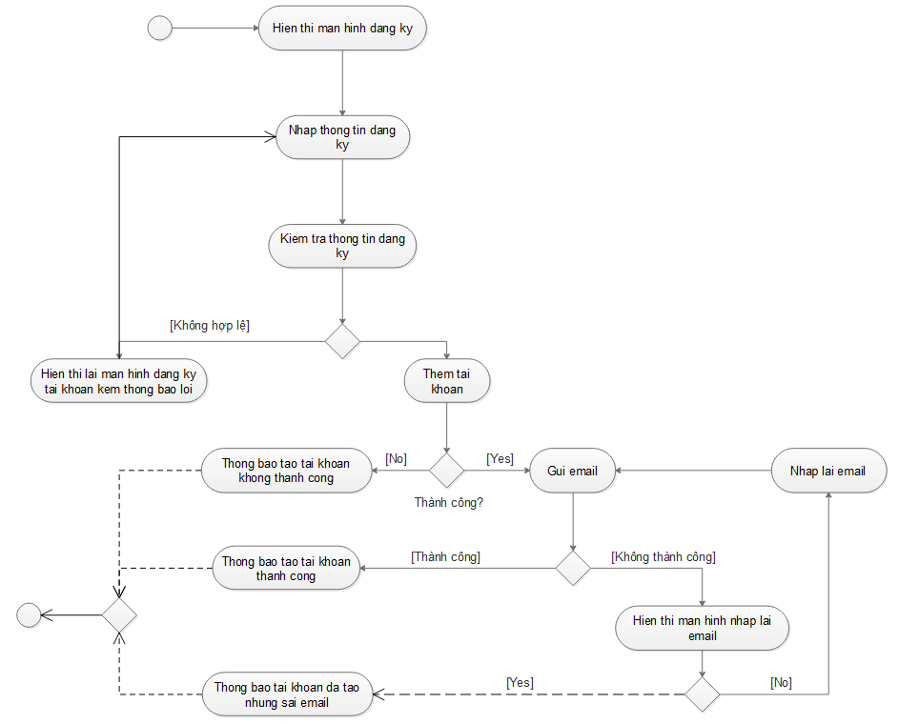

***Hình 3.2. Biểu đồ trạng thái đăng ký***

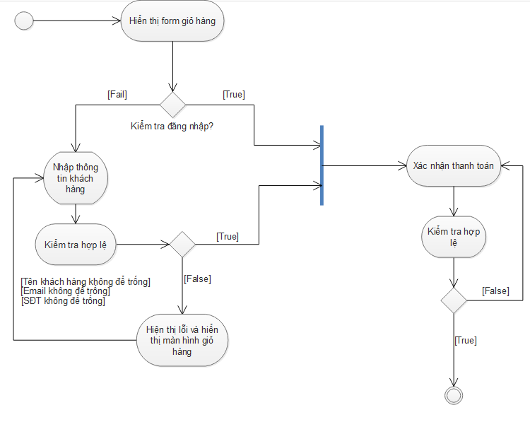

***Hình 3.3. Biểu đồ trạng thái giỏ hàng***

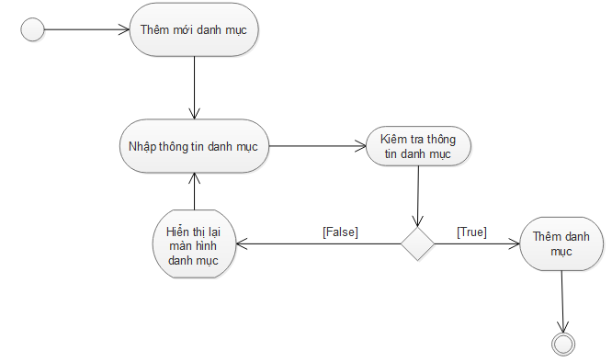

***Hình 3.4 Biểu đồ trạng thái thêm danh mục***

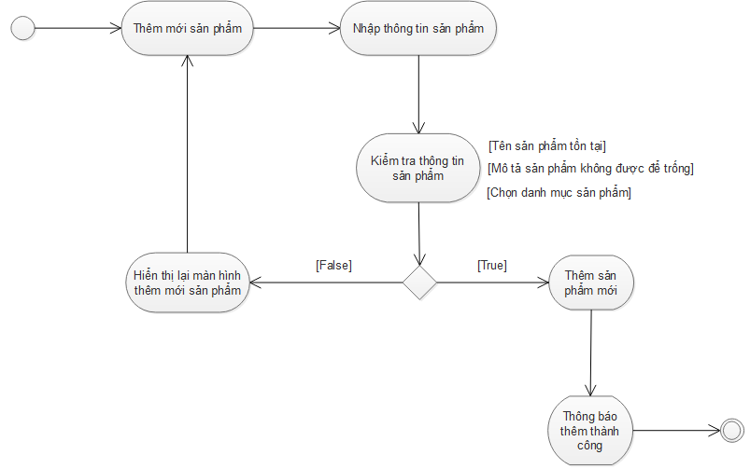

***Hình 3.5. Biểu đồ trạng thái thêm sản phẩm***

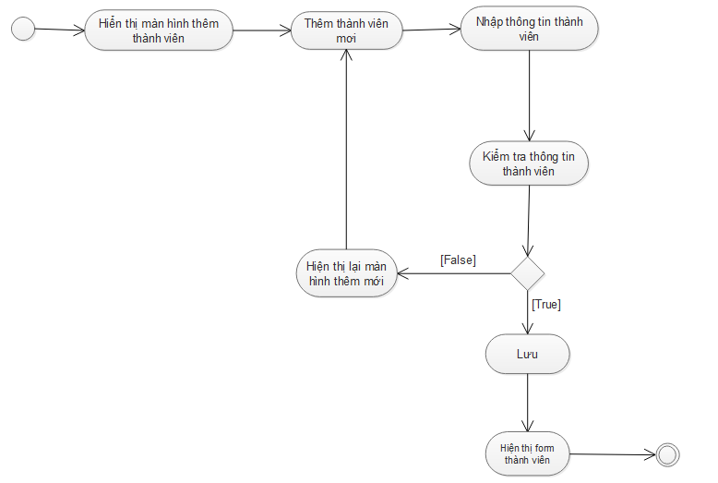

***Hình 3.6. Biểu đồ trạng thái thêm thành viên***

1. **Biểu đồ tuần tự**

**4.1. Biểu đồ tuần tự cho chức năng đăng nhập**

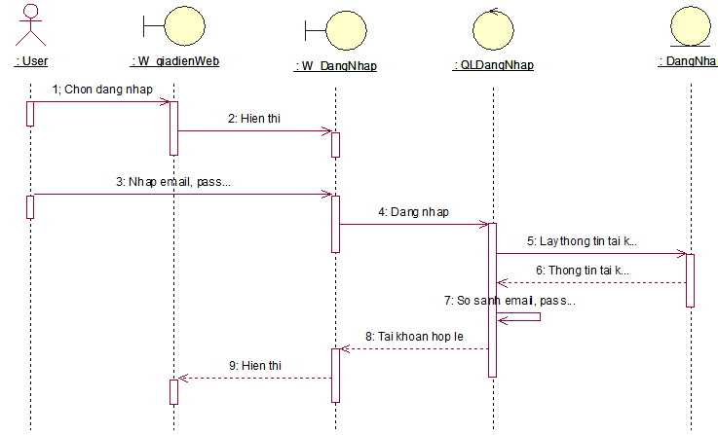

***Hình 4.1 Biểu đồ tuần tự cho chức năng đăng nhập***

**4.2 Biểu đồ tuần tự cho chức năng quản lý nhân viên**

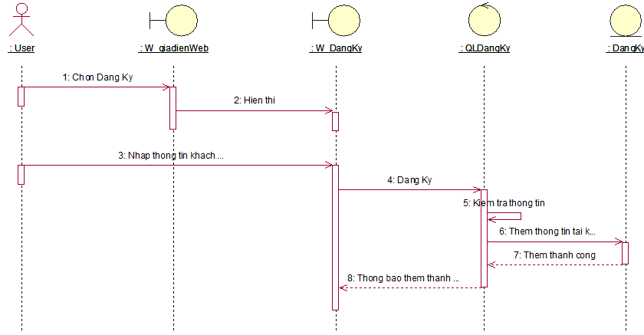

***Hình 4.2 Biểu đồ tuần tự cho chức năng đăng ký***

**4.3 Biểu đồ tuần tự cho chức năng giỏ hàng**

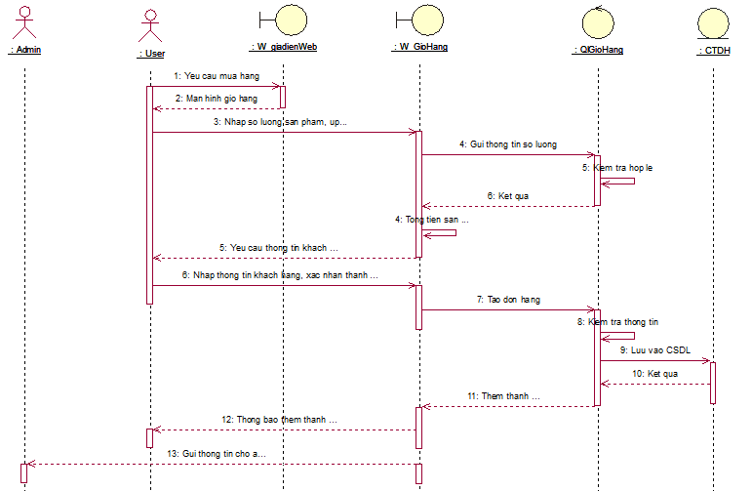

***Hình 4.3 Biểu đồ tuần tự cho chức năng giỏ hàng***

**4.3.1 Biểu đồ tuần tự cho chức năng tiếp tục mua hàng**

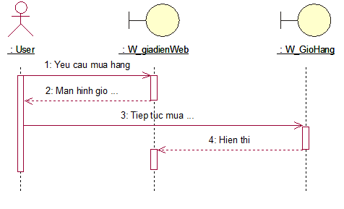

***Hình 4.3.1 Biểu đồ tuần tự cho chức năng tiếp tục mua hàng***

**4.4 Biểu đồ tuần tự cho chức năng thêm danh mục**

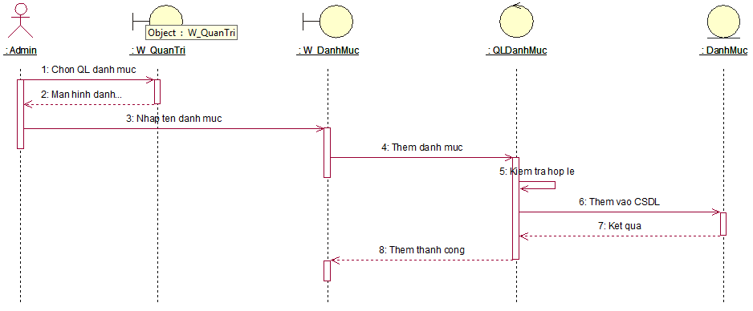

***Hình 4.4 Biểu đồ tuần tự cho chức năng thêm danh mục***

**4.4.1 Biểu đồ tuần tự cho chức năng sửa danh mục**

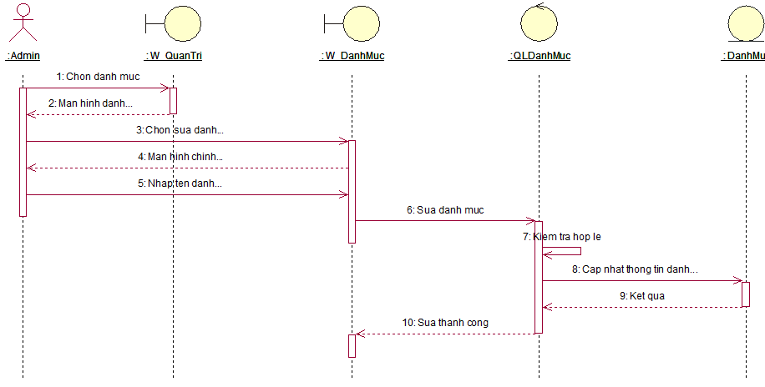

***Hình 4.4.1 Biểu đồ tuần tự cho chức năng sửa danh mục***

**4.4.2 Biểu đồ tuần tự cho chức năng xóa danh mục**

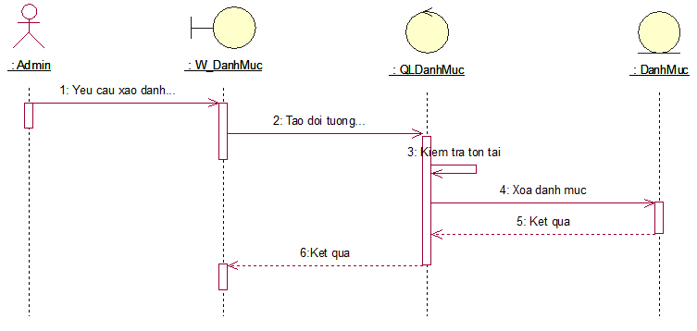

***Hình 4.4.2 Biểu đồ tuần tự cho chức năng sửa xóa danh mục***

**4.5 Biểu đồ tuần tự cho chức năng thêm sản phẩm**

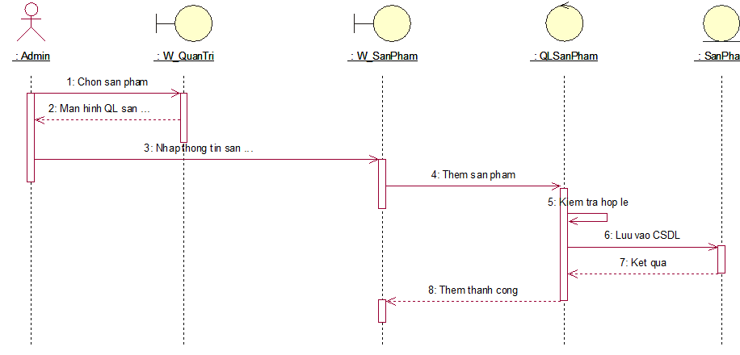

***Hình 4.5 Biểu đồ tuần tự cho chức năng thêm sản phẩm***

**4.5.1 Biểu đồ tuần tự cho chức năng sửa sản phẩm**

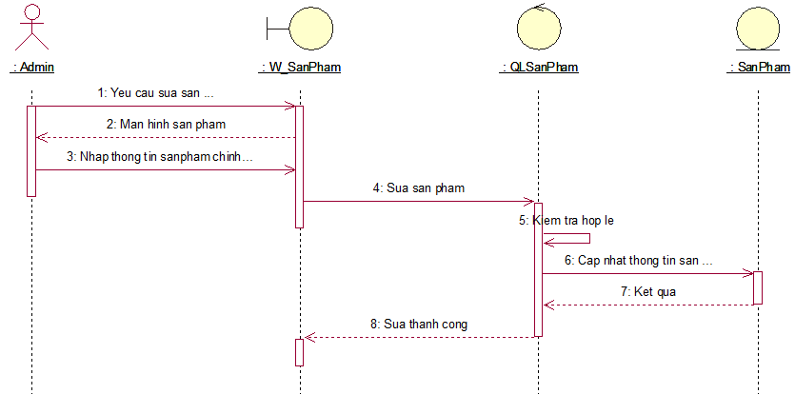

***Hình 4.5.1 Biểu đồ tuần tự cho chức năng sửa sản phẩm***

**4.5.2 Biểu đồ tuần tự cho chức năng xóa sản phẩm**

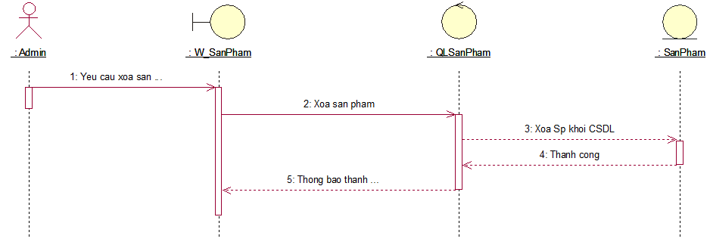

***Hình 4.5.2 Biểu đồ tuần tự cho chức năng xóa sản phẩm***

**4.6 Biểu đồ tuần tự cho chức năng thêm thành viên**

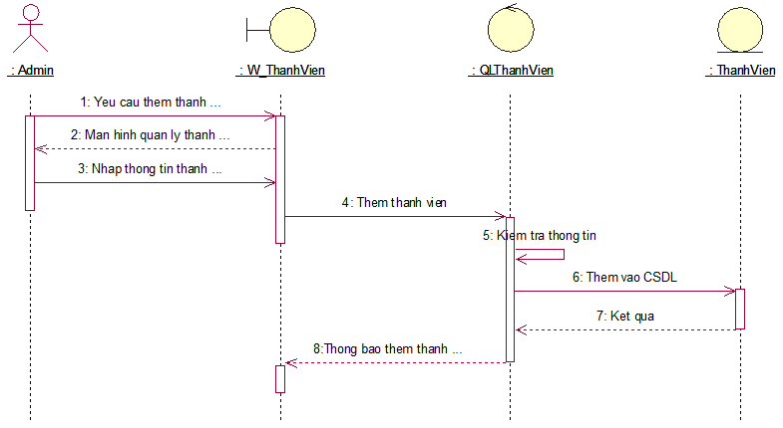

***Hình 4.5.2 Biểu đồ tuần tự cho chức năng thêm thành viên***

**4.6.1 Biểu đồ tuần tự cho chức năng sửa thành viên**

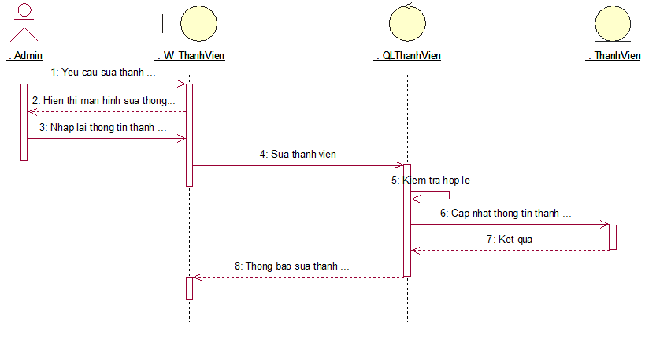

***Hình 4.6.1 Biểu đồ tuần tự cho chức năng sửa thành viên***

**4.6.2 Biểu đồ tuần tự cho chức năng xóa thành viên**

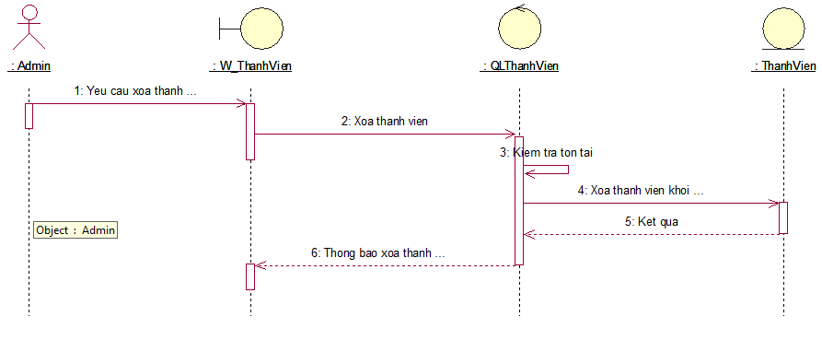

***Hình 4.6.2 Biểu đồ tuần tự cho chức năng xóa thành viên***

1. **Thiết kế cơ sở dữ liệu**

**Bảng 5.1 Admin**

|  |  |  |  |  |
| --- | --- | --- | --- | --- |
| **Tên trường** | **Kiểu dữ liệu** | **Null?** | **Khóa** | **Ghi chú** |
| **Id** | int (11) | Not null | Khóa chính | Mã user |
| **Name** | Varchar (100) | Not null |  | Tên admin |
| **Adress** | Varchar (100) | Not null |  | Địa chỉ |
| **Email** | Varchar(100) | Not null |  | Địa chỉ email |
| **Pasword** | Varchar (100) | Not null |  | Password |
| **Phone** | Char(15) | Not null |  | Số điện thoại |
| **Level** | Tinyint(4) | Null |  | Mức độ admin |
| **Created_at** | Timestamp | Null |  | Thời gian tạo |
| **Updated_at** | Timestamp | Null |  | Thời gian update |

**Bảng 5.2 Category**

|  |  |  |  |  |
| --- | --- | --- | --- | --- |
| **Tên trường** | **Kiểu dữ liệu** | **Null?** | **Khóa** | **Ghi chú** |
| **Id** | int (11) | Not null | Khóa chính | Mã danh mục |
| **name** | Varchar (100) | Not null |  | Tên danh mục |
| **slug** | Varchar (100) | Null |  | Đường dãn đẹp |
| **image** | Varchar(100) | Null |  | Hình ảnh danh mục |
| **home** | Varchar (100) | Null |  | Hiển thị trang chủ |
| **Created_at** | Timestamp | Null |  | Thời gian tạo |
| **Updated_at** | Timestamp | Null |  | Thời gian update |

**Bảng 5.3 Orders**

|  |  |  |  |  |
| --- | --- | --- | --- | --- |
| **Tên trường** | **Kiểu dữ liệu** | **Null?** | **Khóa** | **Ghi chú** |
| **Id** | int (11) | Not null | Khóa chính | Mã user |
| **Transaction_id** | Int (11) | Null | Khóa ngoại | Mã transtion |
| **Product_id** | Int(11) | Not null | Khóa ngoại | Mã product |
| **qty** | Tinyint(4) | Null |  | Số lượng |
| **price** | Int(11) | Null |  | Giá |
| **Created_at** | Timestamp | Null |  | Thời gian tạo |
| **Updated_at** | Timestamp | Null |  | Thời gian update |

**Bảng 5.4 Product**

|  |  |  |  |  |
| --- | --- | --- | --- | --- |
| **Tên trường** | **Kiểu dữ liệu** | **Null?** | **Khóa** | **Ghi chú** |
| **Id** | int (11) | Not null | Khóa chính | Mã sản phẩm |
| **name** | Varchar (100) | Not null |  | Tên sản phẩm |
| **slug** | Varchar (100) | Null |  | Đường dãn đẹp |
| **price** | Int(11) | Not null |  | Giá sản phẩm |
| **thunbar** | Varchar (100) | Not null |  | Hình ảnh sản phẩm |
| **Category_id** | Int(11) | Not null | Khóa ngoại | Mã danh mục |
| **content** | Text | Null |  | Nội dung |
| **number** | Int (11) | Not null |  | Số lượng |
| **pay** | Int (11) | null |  | Số SP đã bán |
| **Created_at** | Timestamp | Null |  | Thời gian tạo |
| **Updated_at** | Timestamp | Null |  | Thời gian update |

**Bảng 5.5 Transaction**

|  |  |  |  |  |
| --- | --- | --- | --- | --- |
| **Tên trường** | **Kiểu dữ liệu** | **Null?** | **Khóa** | **Ghi chú** |
| **Id** | int (11) | Not null | Khóa chính | Mã transaction |
| **amount** | Int (11) | Not null |  | Số lượng |
| **User_name** | Varchar (100) | Not null |  | Tên user name |
| **adress** | Varchar (100) | Not null |  | Địa chỉ |
| **Email** | Varchar(100) | Not null |  | Địa chỉ email |
| **message** | Varchar(100) | Not null |  | Nội dung |
| **phone** | Char(15) | Not null |  | Số điện thoại |
| **status** | Tinyint(4) | Null |  | Mức độ user name |
| **Created_at** | Timestamp | Null |  | Thời gian tạo |
| **Updated_at** | Timestamp | Null |  | Thời gian update |

**5.6 Users**

|  |  |  |  |  |
| --- | --- | --- | --- | --- |
| **Tên trường** | **Kiểu dữ liệu** | **Null?** | **Khóa** | **Ghi chú** |
| **Id** | int (11) | Not null | Khóa chính | Mã user |
| **name** | Varchar (100) | Not null |  | Tên user |
| **adress** | Varchar (100) | Not null |  | Địa chỉ |
| **Email** | Varchar(100) | Not null |  | Địa chỉ email |
| **pasword** | Varchar (100) | Not null |  | Password |
| **phone** | Char(15) | Not null |  | Số điện thoại |
| **status** | Tinyint(4) | Null |  | Mức độ admin |
| **Created_at** | Timestamp | Null |  | Thời gian tạo |
| **Updated_at** | Timestamp | Null |  | Thời gian update |

1. **Mô hình cơ sở dử liệu vật lí**

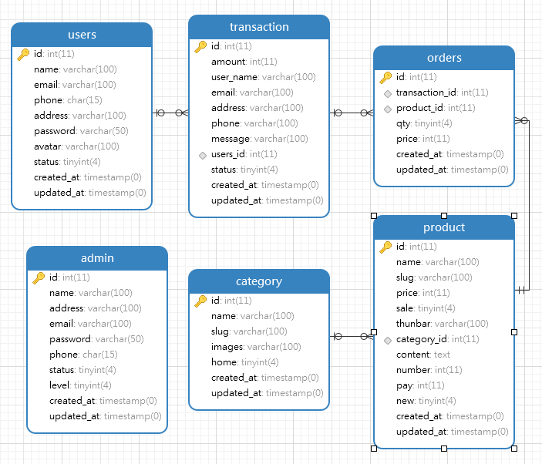

**CHƯƠNG III. DEMO SẢN PHẨM**

**1. Tool hỗ trợ**

- Navicat premium 12.0.26

- Edraw Max 9.1

- Rational Rose 7.0

- Sublime Text

- PHPStorm 2017

**2. Giới thiệu**

Website được viết bằng ngôn ngữ PHP, sử dụng boostrap, js, jquery, ajax và css. Website sử dụng hệ quản trị cơ sở dữ liệu MYSQL để lưu trữ dữ liệu.

1. **Chức năng cơ bản và hướng dẫn sử dụng( dành cho phân quyền admin)**
   1. **Màn hình đăng nhập**

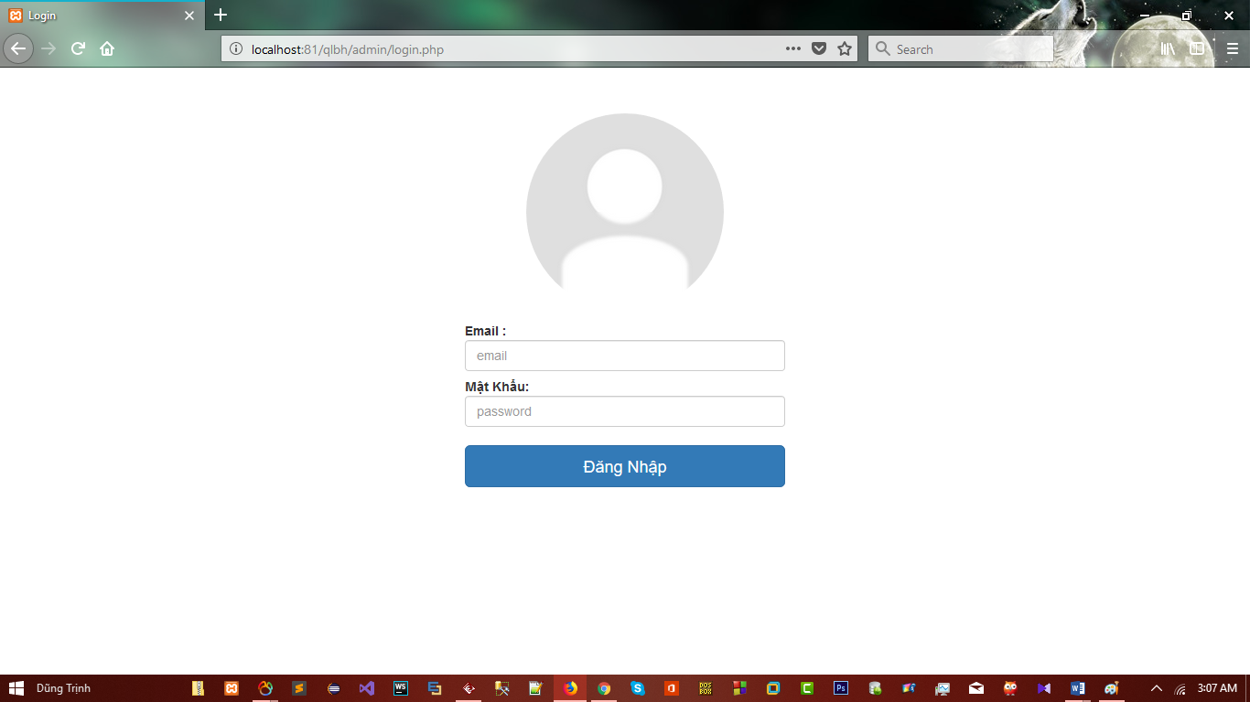

**Hình 3.1.1 Màn hình trước khi đăng nhập**

Cho phép admin thực hiện đăng nhập vào trang quản trị. Admin nhập tài khoản và mật khẩu và click chọn “Đăng Nhập” trang quản trị sẽ hiện ra:

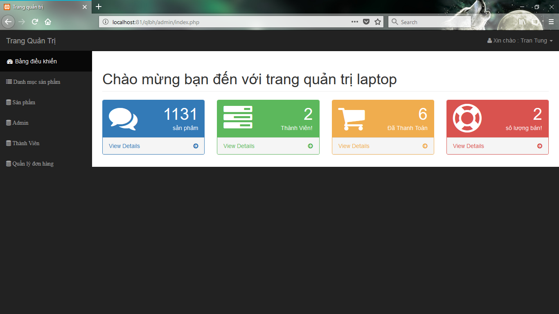

**Hình 3.1.2. Trang quản trị**

Cho phép admin thực hiện các chức năng: Quản lý danh mục, sản phẩm, hóa đơn, thành viên.

* 1. **. Quản lý danh mục**

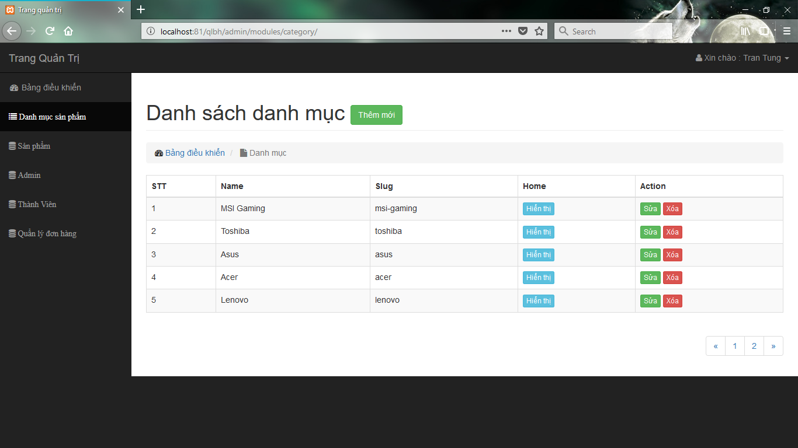

**Hình 3.2.1. Màn hình quản lý danh mục**

Cho phép admin quản lý danh mục, thêm danh mục, sửa và xóa danh mục, chọn trạng thái hiển thị của danh mục.

**3.3. Quản lý sản phẩm**

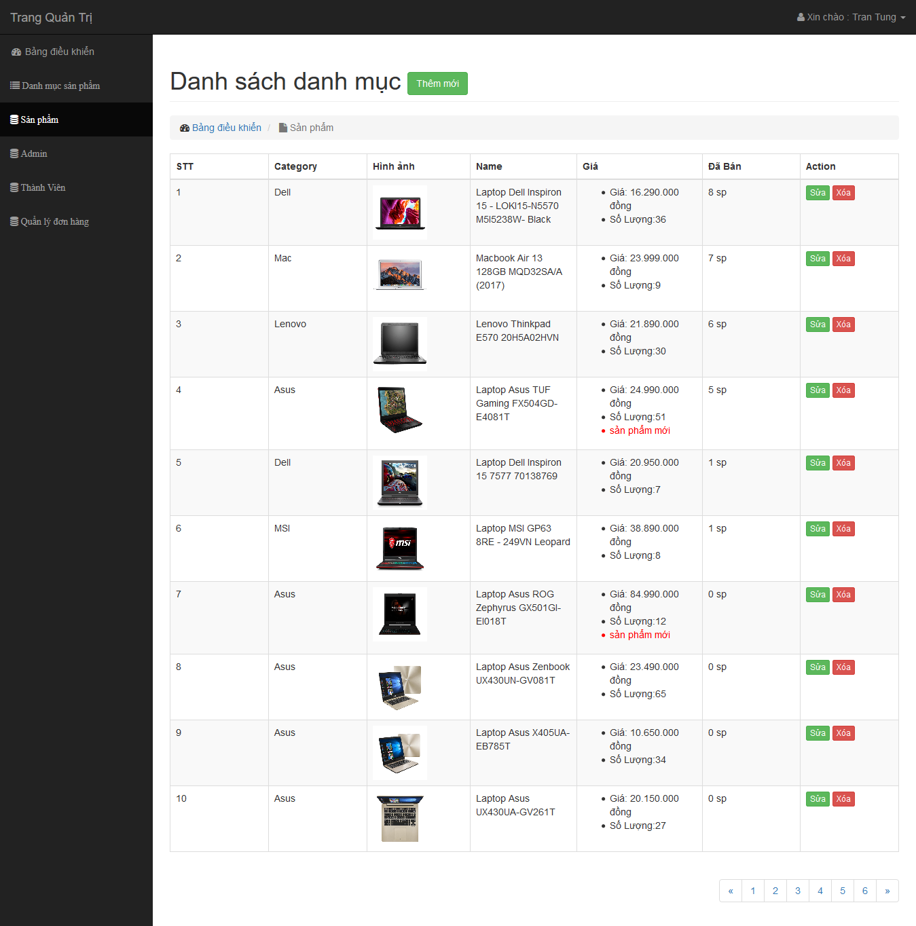

**Hình 3.3.1. Màn hình quản lý sản phẩm**

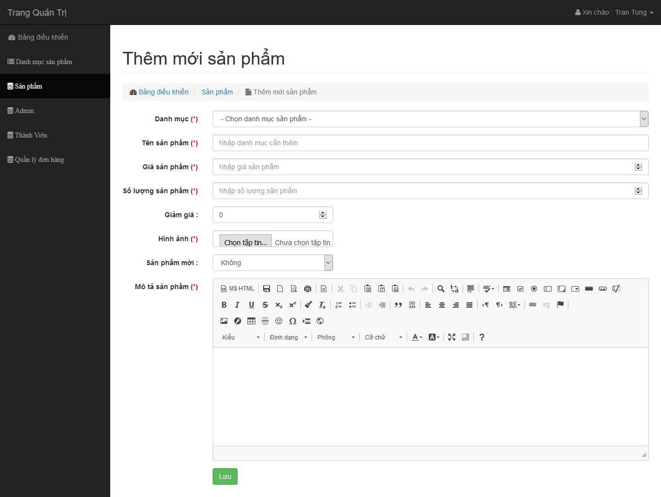

**Hình 3.3.2. Màn hình thêm mới sản phẩm**

**3.4. Quản lý thành viên**

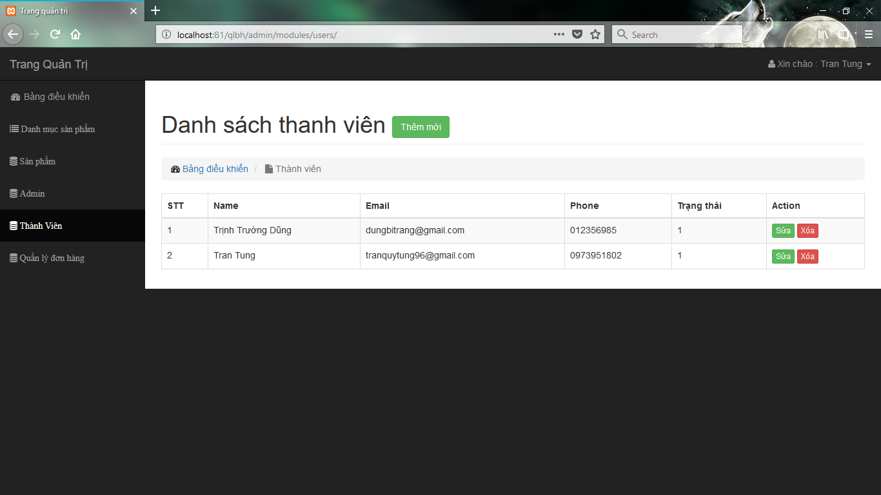

**Hình 3.4.1 Màn hình quản lý thành viên**

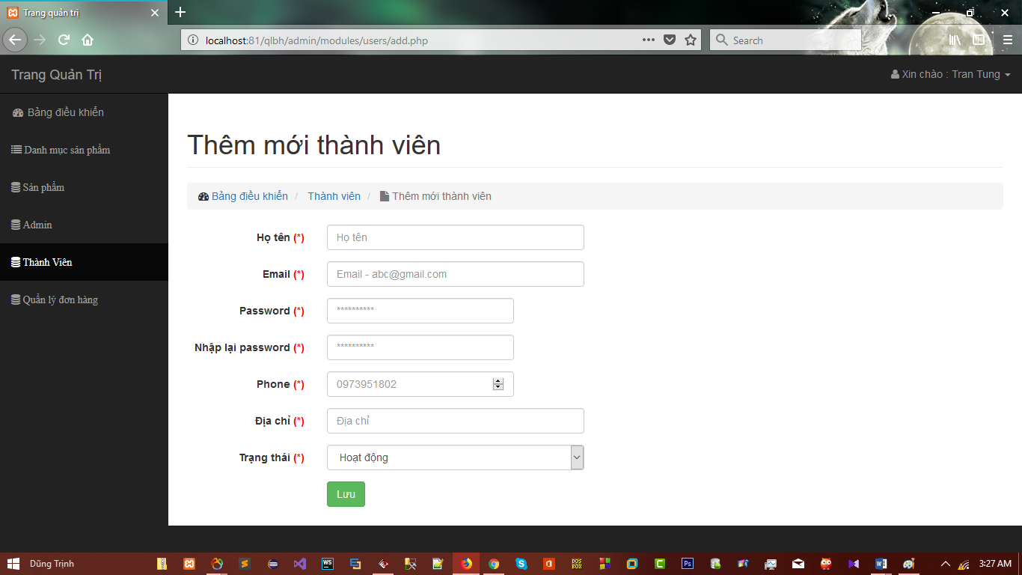

**Hình 3.4.2 Màn hình thêm mới thành viên thành viên**

**3.5. Quản lý đơn hàng**

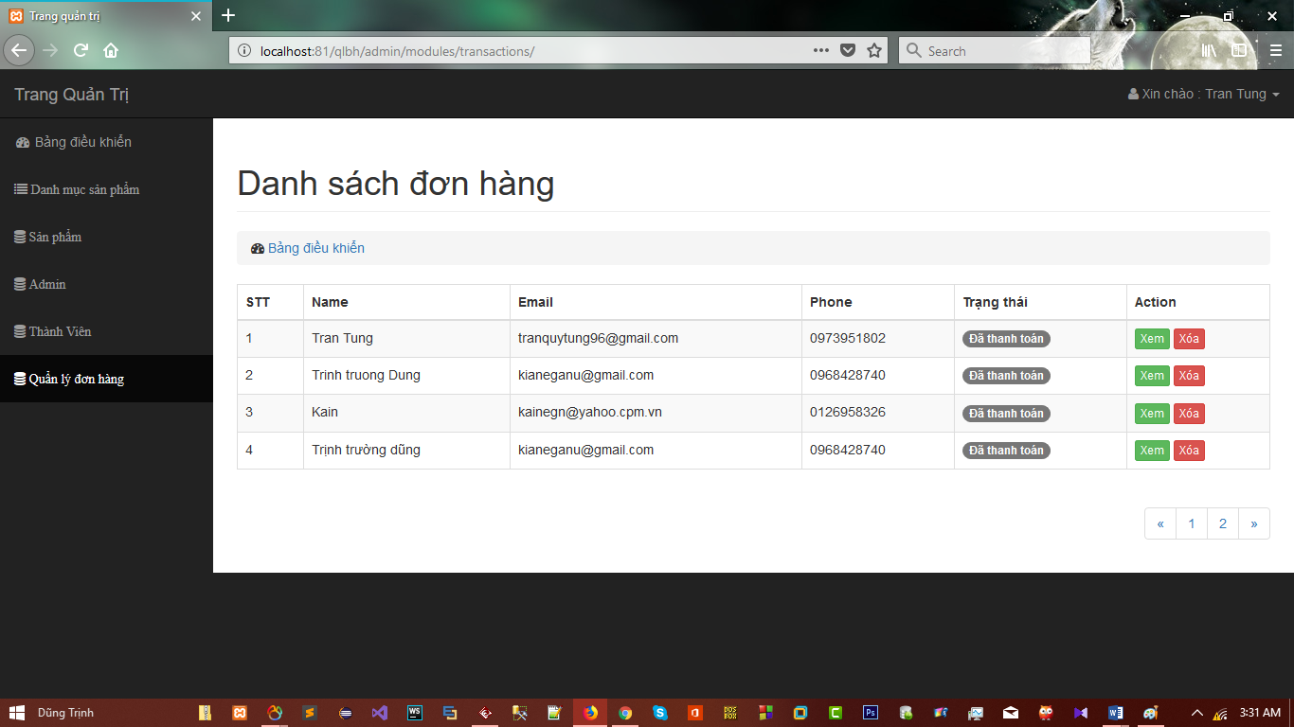

**Hình 3.5.1 Màn hình quản lý đơn hàng**

Quản trị viên sẽ xem được thông tin đơn hàng gồm: thông tin khách hàng và thông tin sản phẩm. Từ đó thực hiện xác nhận thanh toán đơn hàng hoặc hủy bỏ đơn hàng.

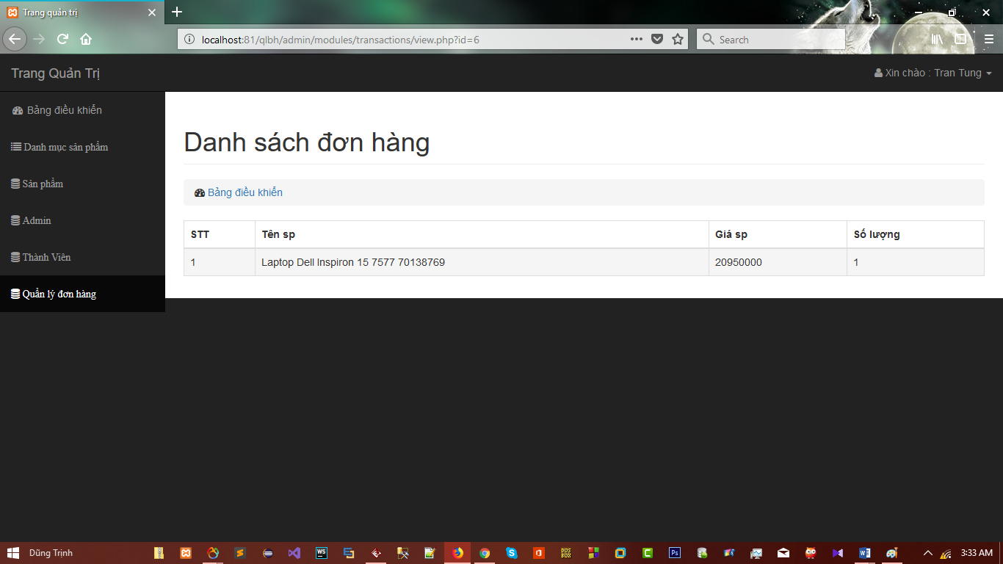

**Hình 3.5.2 Màn hình thông tin đơn hàng**

**4. Giao diện người dùng (khách hàng)**

**4.1 Màn hình trang trủ**

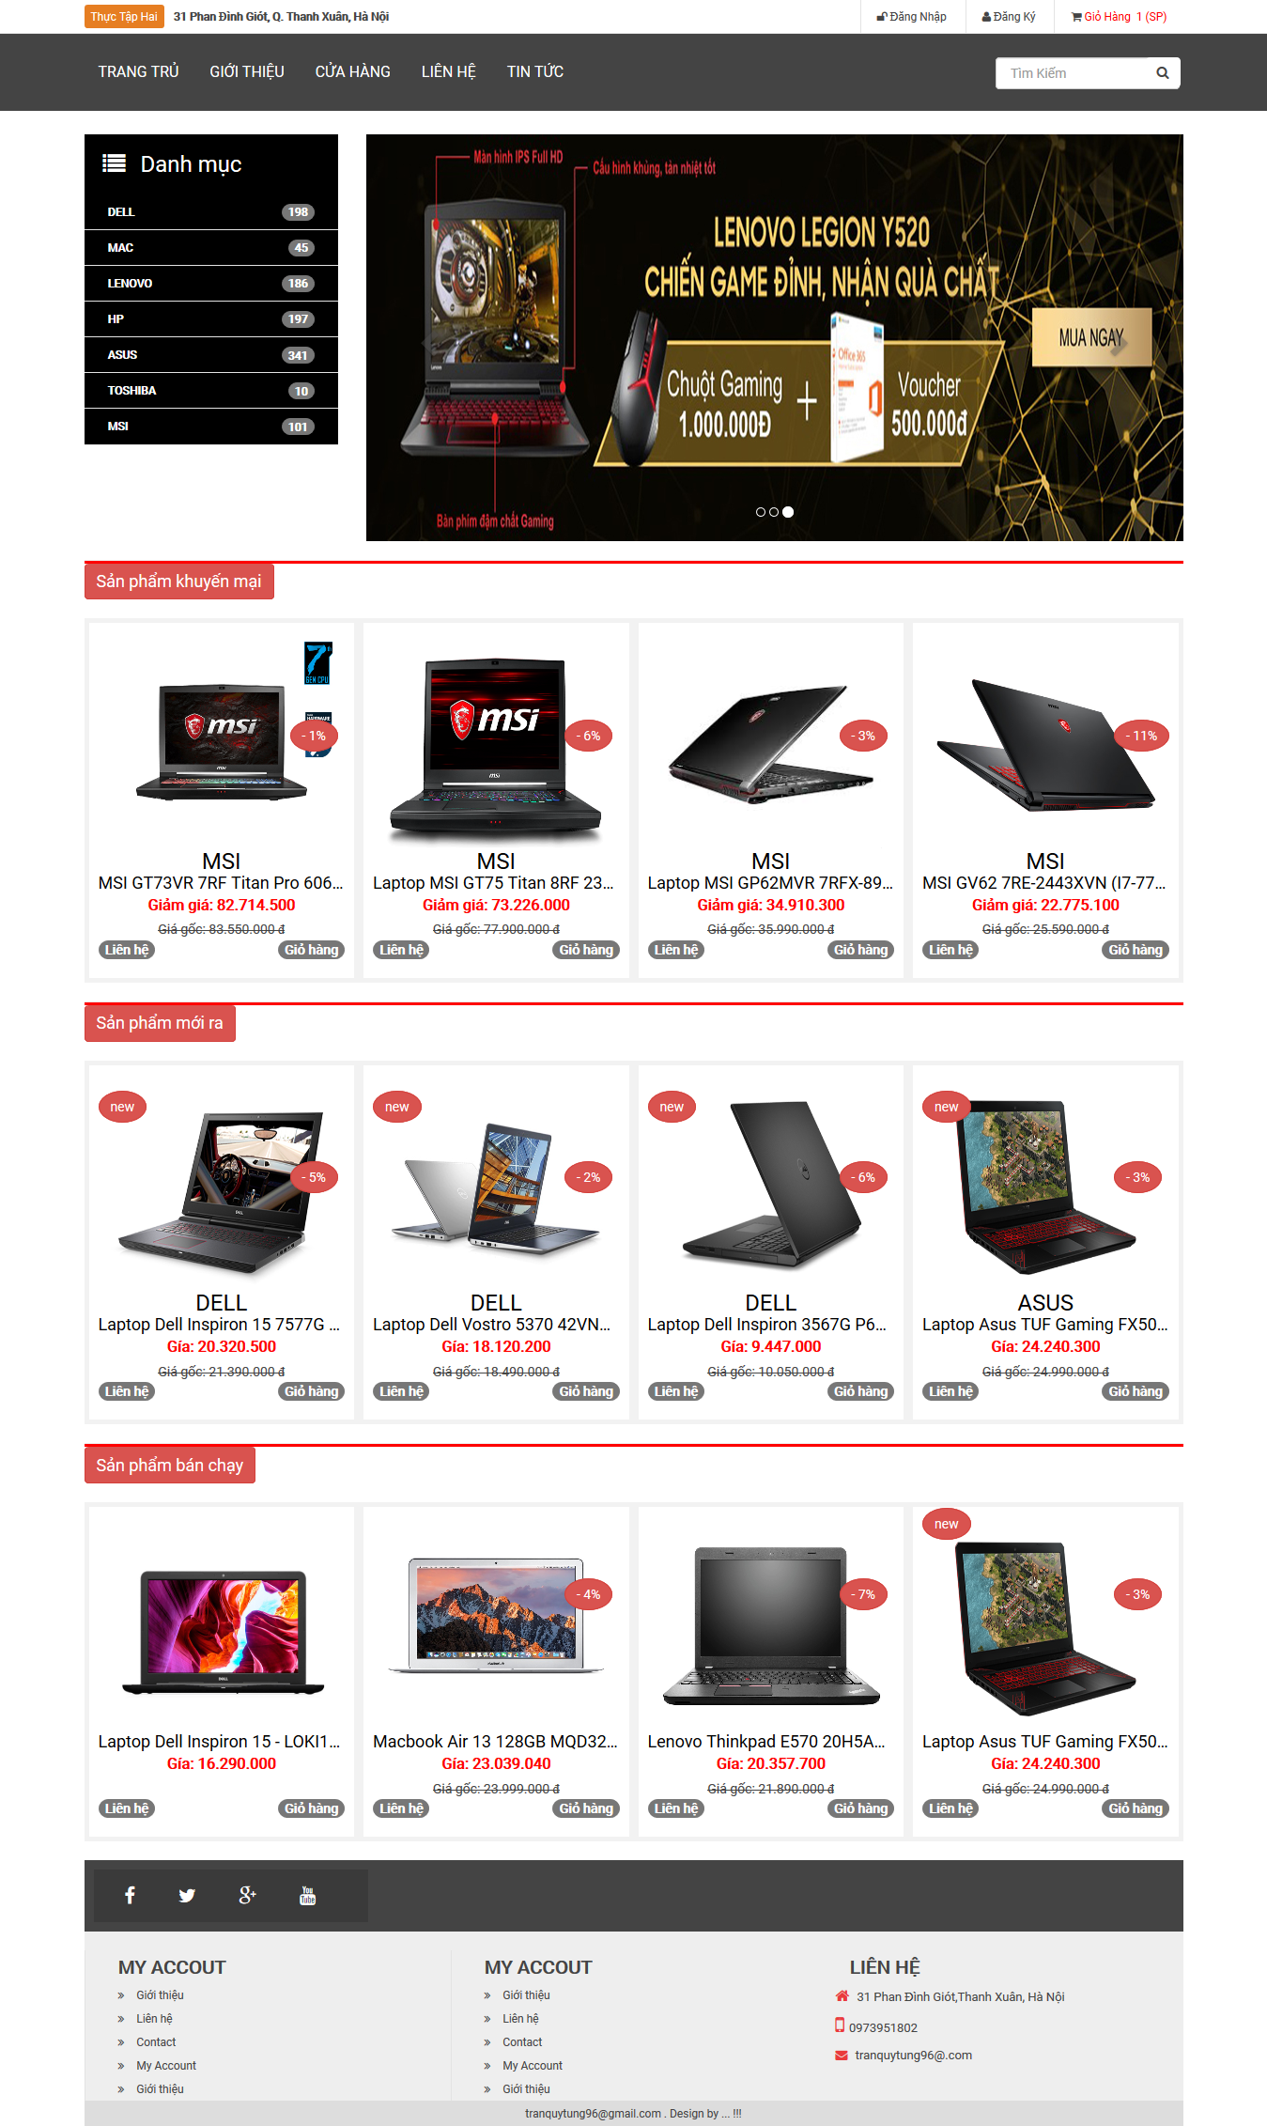

**Hình 4.1 Màn hình trang trủ (khách hàng)**

**4.2 Màn hình sản phẩm**

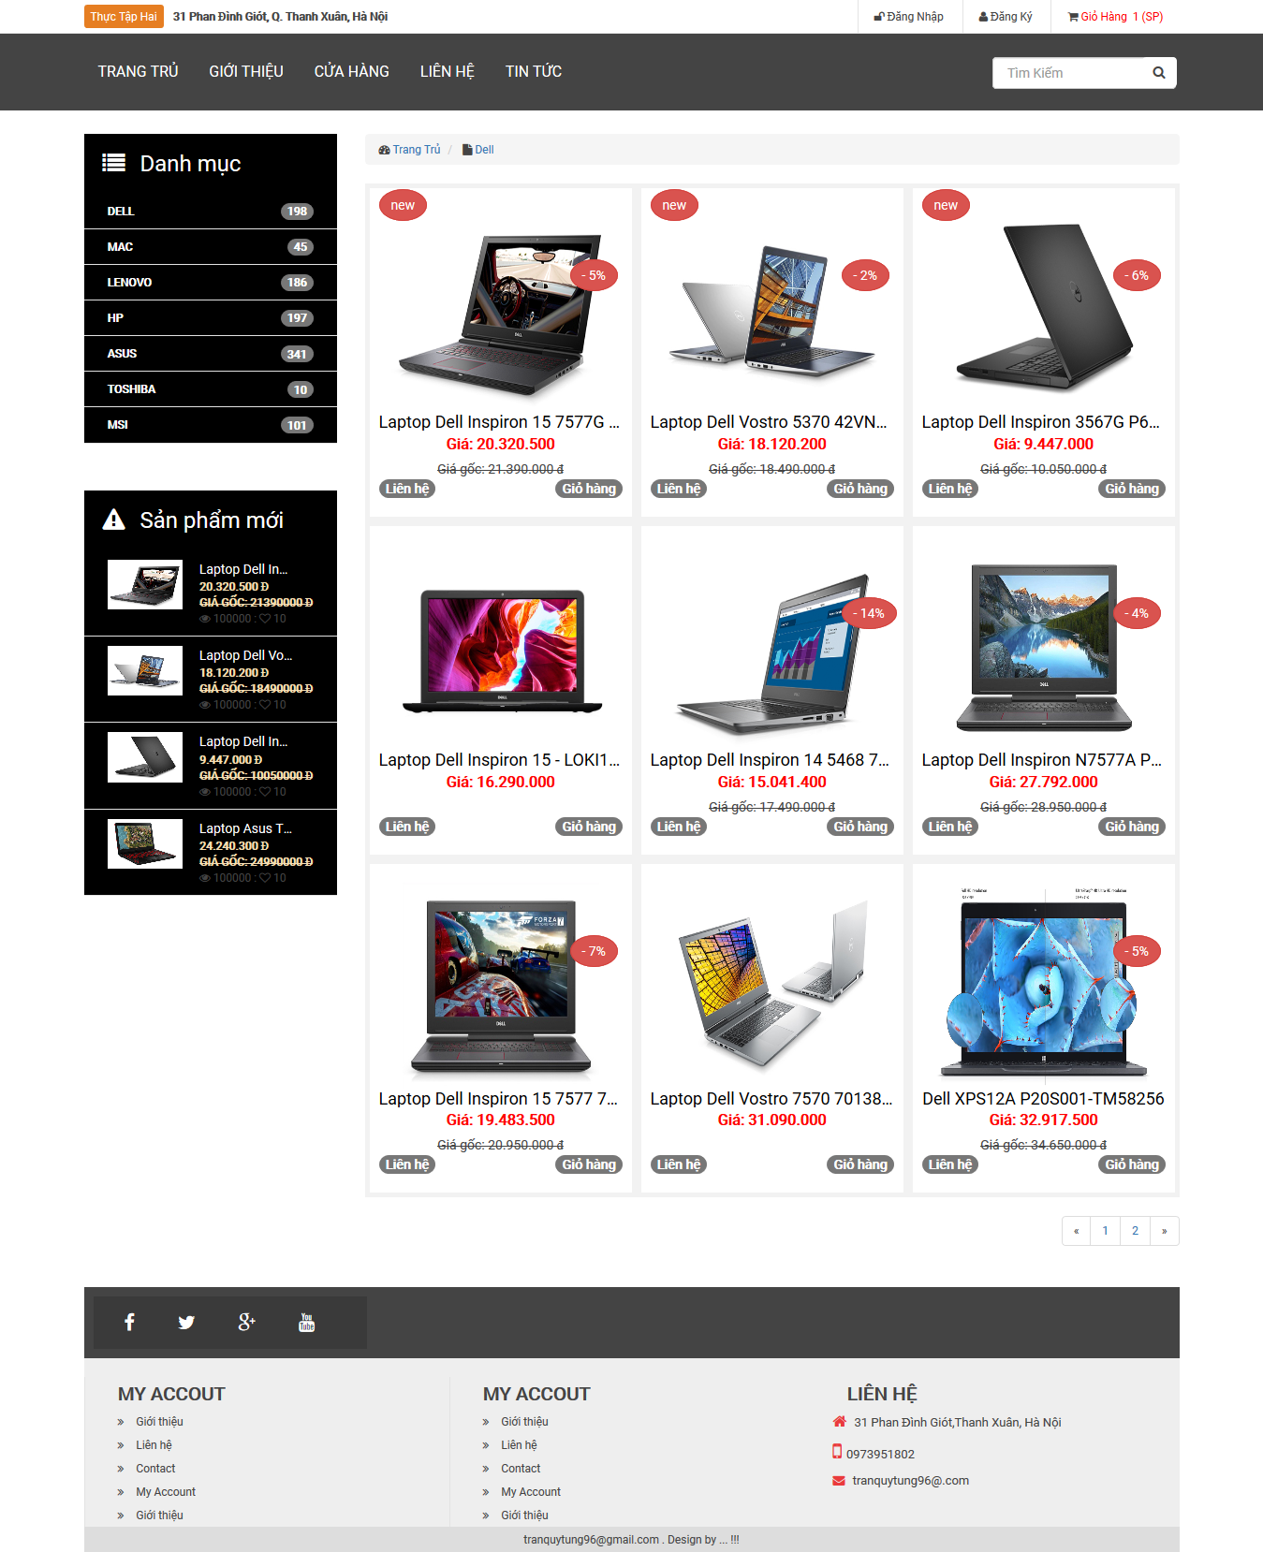

**Hình 4.2 Màn hình sản phẩm(khách hàng)**

**4.3 Màn hình trang chi tiết sản phẩm**

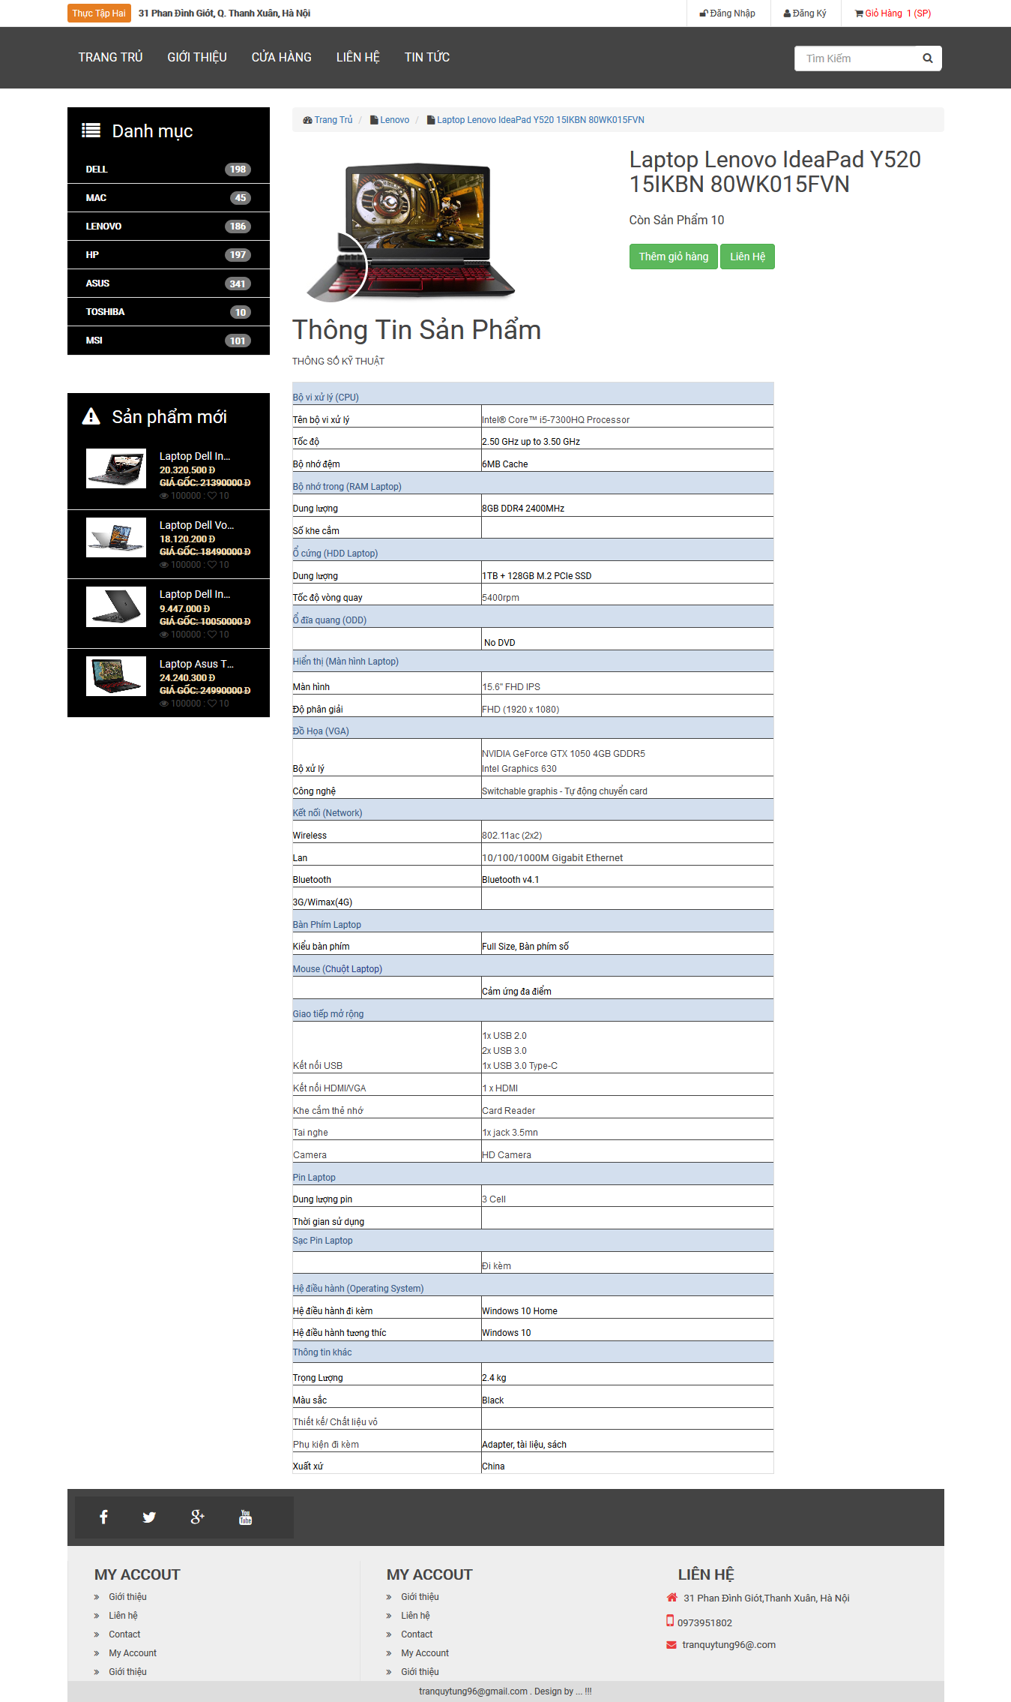

**Hình 4.3 Màn hình chi tiết sản phẩm( khách hàng)**

**4.5 Màn hình đăng nhập**

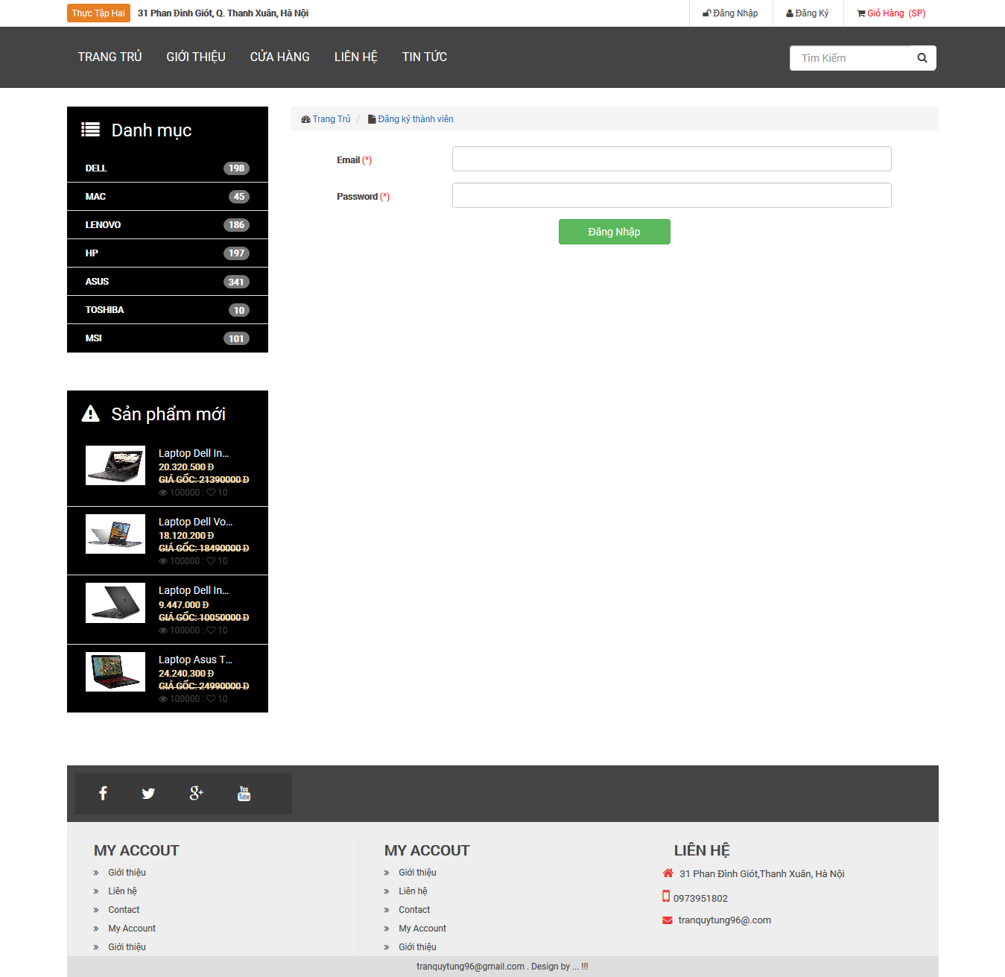

**Hình 4.5 Màn hình đăng nhập( khách hàng)**

**4.6 Màn hình đăng ký**

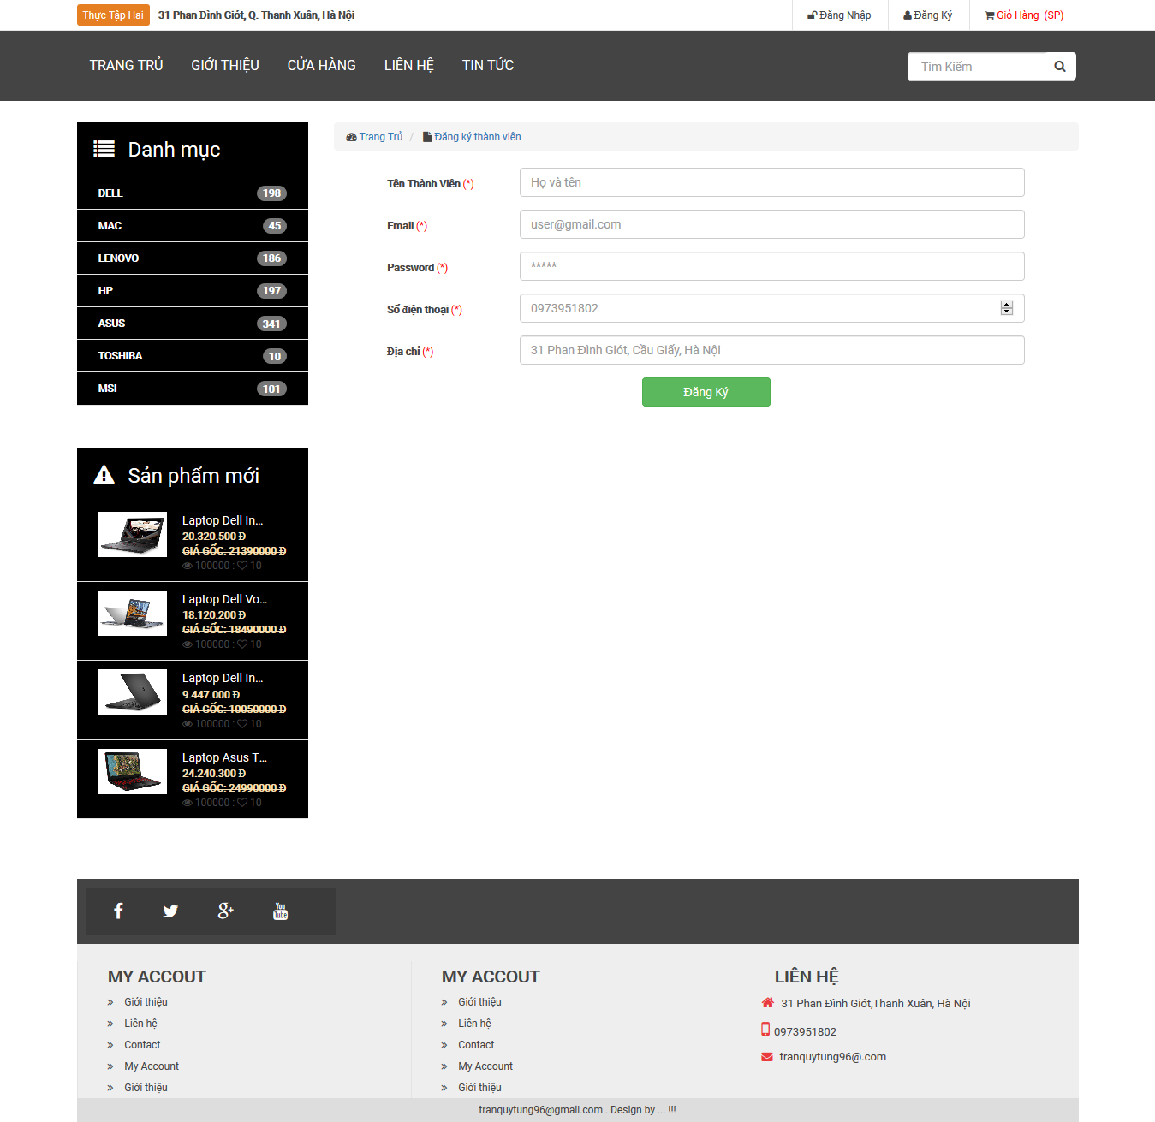

**Hình 4.6 Màn hình đăng ký**

**4.7 Chức năng giỏ hàng**

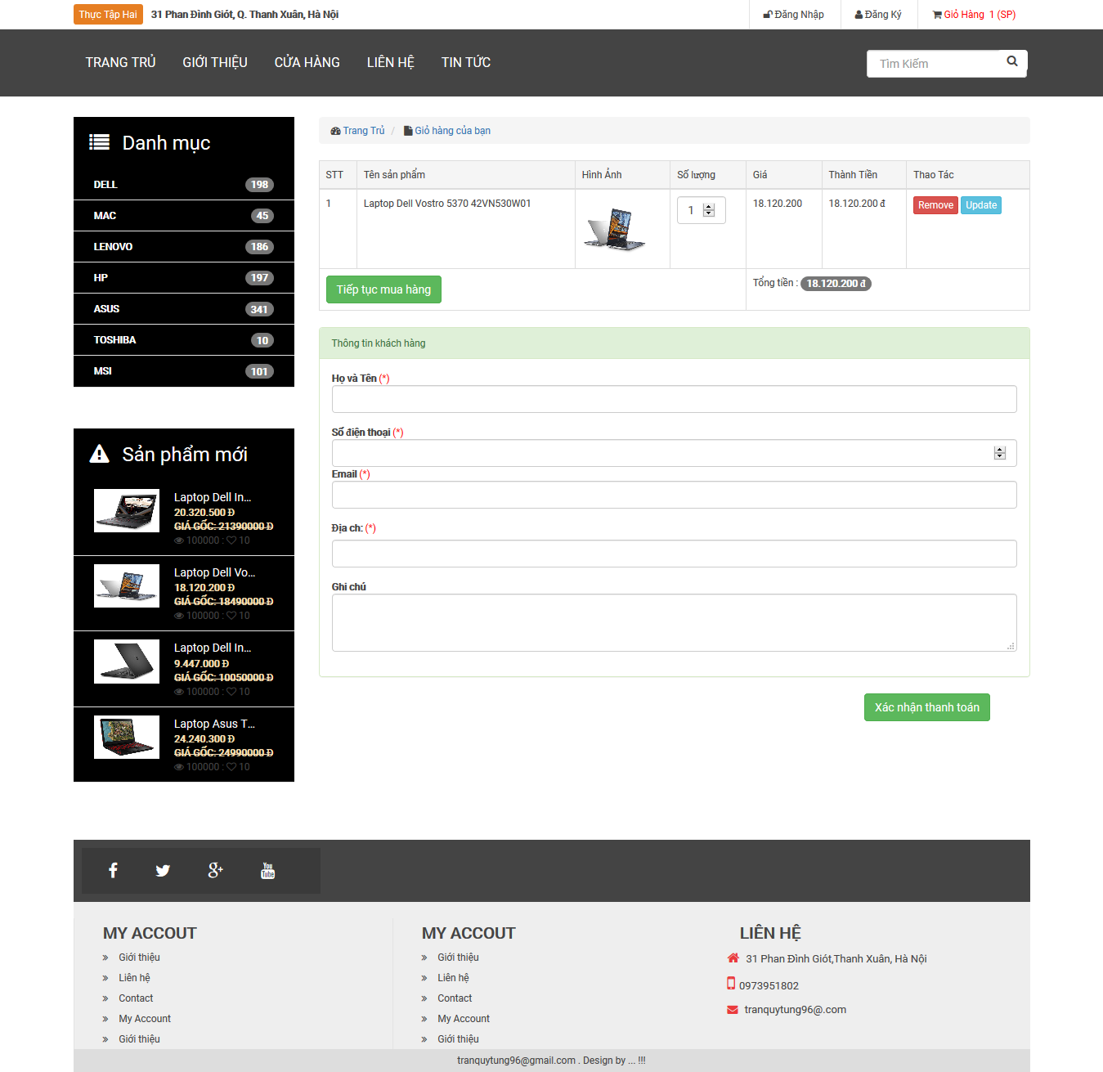

**Hình 4.7 Màn hình giỏ hàng**

**Phần III – KẾT LUẬN**

*Sau đây là những kết quả của đề tài và hướng phát triển của đề tài:*

1. *Kết quả đạt được*

Phân tích thiết kế website thương mại điện tử hoàn chỉnh: Phân tích đầy đủ các tác nhân, các ca sử dụng. Xây dựng các chức năng cơ bản của một website thương mại điện tử.

1. *Kết quả chưa đạt được*

* Website chưa hoàn thiện so với thiết kế do giới hạn về thời gian.
* Chưa kết hợp liên kết thanh toán qua ngân hàng.
* Giao diện chưa hoàn thiện và thân thiện với người sử dụng

1. *Hướng phát triển*

Tối ưu CSDL, tăng hiệu quả quản lý bộ nhớ. Liên kết hệ thống với ngân hàng giúp khách hàng dễ dàng thanh toán thông qua việc chuyển khoản.

# **LỜI CẢM ƠN**

Đầu tiên cho phép chúng em gửi lời cảm ơn chân thành tới Ban lãnh đạo trường và. Khoa công nghệ thông tin đã tạo điều kiện thuận lợi cho chúng em học tập và làm bài tập lớn.

Chúng em xin chân thành cảm ơn **ThS Vũ Lê Quỳnh Giang** - người đã trực tiếp giảng dạy và hướng dẫn tận tình cho đề tài của em hoàn thành đúng tiến độ và kế hoạch.

Cuối cùng, chúng em xin chân thành cảm ơn các thầy cô, bạn bè và các diễn đàn đã giúp đỡ em trong quá trình hoàn thành đề tài

**Tài liệu tham khảo**

***1. Tài liệu lập trình php và mysql tại nhất nghệ***

***2. http://vietjack.com/php/***

***3. Ngôn ngữ lập trình PHP cơ bản và nâng cao- Ebook***

***4.*** [***https://stackoverflow.com/***](https://stackoverflow.com/)

***5.*** ***https://www.google.com/***